**della Commissione gestione e finanze**

**sul messaggio 12 luglio 2023 concernente la modifica parziale della LIPCT – introduzione di misure di compensazione per attenuare gli effetti sulle future pensioni dovuti alla riduzione dei tassi di conversione, e alcuni adattamenti tecnici aggiuntivi**

PREMESSA 2

1. INTRODUZIONE 2

2. EVOLUZIONE DEI PARAMETRI TECNICI DAL 2013 3

3. LA NECESSITÀ DI RIDURRE I TASSI DI CONVERSIONE 4

4. LE MISURE DI COMPETENZA DEL GRAN CONSIGLIO 5

5. PARAGONE CON ALTRE REALTÀ IN AMBITO PUBBLICO 7

6. LE MISURE DI COMPETENZA DEL CONSIGLIO DI AMMINISTRAZIONE DI IPCT 13

7. ALTRE MODIFICHE PUNTUALI DI ALCUNI ARTICOLI DELLA LIPCT 13

8. POSSIBILI ULTERIORI ADATTAMENTI IN UN PROSSIMO FUTURO 14

9. EVASIONE DI ATTI PARLAMENTARI 14

10. RELAZIONE CON LE LINEE DIRETTIVE 15

11. I LAVORI COMMISSIONALI 15

11.1 Risposte alle domande della Commissione 15

11.2 Presentazione e audizione del CdA dell’IPCT 21

11.3 Altre considerazioni commissionali 47

*11.3.1* *Remunerazione del capitale di vecchiaia* 47

*11.3.2* *Accrediti di vecchiaia* 47

*11.3.3* *Le rendite vedovili* 48

*11.3.4* *I 700 milioni di contributi anticipati* 48

[*11.3.5 Copertura completa delle perdite di rendita di vecchiaia dovute   
 all’abbassamento del tasso di conversione* 48](#_Toc146707794)

12. CONSIDERAZIONI COMMISSIONALI 48

13. CONCLUSIONI 49

# PREMESSA

La necessità di definire le misure compensatorie per gli affiliati IPCT proposte nel messaggio in oggetto è riassumibile nei punti seguenti:

* l’esaurimento progressivo degli assicurati IPCT ancora attivi che beneficiano delle garanzie decise nel 2012, al momento del cambio di sistema assicurativo, con il passaggio dal primato delle prestazioni al primato dei contributi, con quindi la necessità di adattare le regole;
* le nuove basi di calcolazione secondo le ultime tavole di mortalità aggiornate (denominate VZ 2020 “Versicherungskasse Zürich” che tengono conto del periodo 2016-2020 e includono le casse pensioni di quasi tutti i Cantoni svizzeri, Ticino incluso) che confermano il progressivo aumento della speranza di vita;
* l’abbassamento del tasso tecnico che porta a una minore rendita del capitale di vecchiaia cumulato e quindi a una prospettiva di forte riduzione delle rendite di vecchiaia.

Questi tre elementi, se non vi fosse nessuna correzione, porterebbero a una drastica riduzione delle pensioni stimata al 15%. Grazie alle misure di competenza della stessa IPCT e a quelle condivise da partner sociali, datore di lavoro e sindacati presentate nel presente messaggio, tali rendite per la maggior parte di esse resteranno invariate, mentre alcuni casi subiranno una contrazione limitata al 2%.

# INTRODUZIONE

Dal 1° gennaio 2024, l'IPCT prevede di attuare una riduzione progressiva del tasso di conversione utilizzato per il calcolo delle rendite di vecchiaia. L'attuale tasso è troppo elevato rispetto ai parametri tecnici da considerare per la loro determinazione, come le tavole di mortalità e il tasso tecnico.

L'IPCT prevede la riduzione progressiva del tasso di conversione sull'arco di 8 anni. Questo avrà conseguenze meno gravi, anche grazie alla leggera ripresa dei tassi di interesse dal 2022. Questo intervento non ridurrà il capitale finale di vecchiaia accumulato dai pensionati, ma ridurrà l'importo della pensione annua.

Per neutralizzare l'effetto di tale riduzione, il Consiglio di Stato intende permettere agli affiliati all'IPCT di accumulare un capitale di vecchiaia aumentato, introducendo nuovi contributi ordinari supplementari. Questi contributi saranno sostenuti sia dai datori di lavoro (ricordiamo che all’IPCT non è affiliato solo lo Stato, ma anche altri datori di lavoro) sia dagli assicurati.

Grazie a questa misura si prevede di mantenere quasi inalterato l'importo della rendita di vecchiaia per le persone con una carriera lavorativa completa davanti a loro. Il risultato di queste negoziazioni permetterà all'IPCT di erogare prestazioni in linea con la media degli altri istituti di previdenza di diritto pubblico.

Parallelamente, il Consiglio di amministrazione dell'IPCT ha deciso di adottare ulteriori misure per garantire che anche gli assicurati senza una carriera completa subiscano una riduzione della pensione limitata al massimo al -2%, a condizione che le misure dell'Istituto siano affiancate da quelle proposte nel presente messaggio.

Senza queste misure, le azioni intraprese dall'IPCT potrebbero portare a una riduzione delle pensioni annue fino al 15%. Questo Messaggio non introduce nuove misure generali per il rifinanziamento dell'IPCT, ossia il miglioramento del grado copertura, ma si limita alle misure ritenute necessarie per mantenere al livello attuale le rendite di vecchia degli assicurati.

La situazione generale dell'IPCT viene monitorata costantemente e il cammino di finanziamento, che mira a raggiungere un grado di copertura dell'85% entro il 2050, prosegue, seppur lentamente. Nonostante le difficoltà nei mercati finanziari nel 2022 e l'impossibilità pratica di implementare le misure previste nel rapporto 7784 R, il percorso verso il raggiungimento degli obiettivi prosegue.

# EVOLUZIONE DEI PARAMETRI TECNICI DAL 2013

Dal 2013 al 2022, l'Istituto di previdenza del Cantone Ticino (IPCT) ha mantenuto un tasso di conversione pari al 6,17%, nonostante le variazioni nei tassi tecnici e nelle tavole di mortalità. Il tasso di conversione trasforma il capitale di vecchiaia accumulato in una rendita annua al momento del pensionamento, ed è influenzato principalmente dal tasso tecnico e dalle tavole di mortalità.

Tuttavia, a partire dal 2013, il tasso tecnico (TT) è diminuito dal 3,5% al 2,0% nel 2022, mentre le tavole di mortalità (T Mort) sono passate da VZ 2010 periodiche a VZ 2020 generazionali. Teoricamente, questi cambiamenti avrebbero dovuto portare a una progressiva riduzione del tasso di conversione (TdC).

|  |  |  |  |  |  |  |  |  |  |  |
| --- | --- | --- | --- | --- | --- | --- | --- | --- | --- | --- |
| **31.12.** | **2013** | **2014** | **2015** | **2016** | **2017** | **2018** | **2019** | **2020** | **2021** | **2022** |
| **T Mort** | VZ2010  P2012 | VZ2010  P2012 | VZ2010 P2012 | VZ2015  P2017 | VZ2015  P2017 | VZ2015  P2017 | VZ2015  P2017 | VZ2015  P2017 | VZ2020  P2022 | VZ2020  G2023 |
| **TT** | 3.50% | 3.50% | 3.00% | 2.25% | 2.00% | 2.00% | 2.00% | 1.50% | 1.50% | 2.00% |
| **TdC neutro a 65** | 6.17% | 6.17% | 5.84% | 5.31% | 5.16% | 5.16% | 5.16% | 4.91% | 4.83% | 4.86% |
| **TdC usato IPCT**  **a 65** | 6.17% | 6.17% | 6.17% | 6.17% | 6.17% | 6.17% | 6.17% | 6.17% | 6.17% | 6.17% |

L'IPCT ha mantenuto un tasso di conversione costante principalmente a causa delle misure transitorie per gli affiliati prima del 2013 e nati prima del 1963. Questi affiliati hanno beneficiato di un regime pensionistico precedente (basato sul primato delle prestazioni), che offre pensioni più elevate rispetto al nuovo piano basato sui contributi. Queste garanzie date agli over 50 sono state decise dal GC nel 2012 (Messaggio n. 6666) contestualmente al cambiamento di sistema di finanziamento dell’IPCT, che introduceva per l'appunto il principio del primato dei contributi.

Di conseguenza, qualsiasi variazione del tasso di conversione non avrebbe avuto un impatto su questo gruppo.

Tuttavia, il numero di questi affiliati sta diminuendo e si prevede che saranno quasi del tutto esauriti entro il 2027. Parallelamente, il numero di nuovi pensionati che non beneficiano delle norme transitorie sta aumentando.

# LA NECESSITÀ DI RIDURRE I TASSI DI CONVERSIONE

Il CdA dell'IPCT ha deciso di intervenire sulla riduzione precoce dei tassi di conversione poiché il mantenimento di un tasso di conversione al 6.17% comporterebbe per l'Istituto un costo annuo non finanziato di circa 50 milioni di franchi dovuto ai nuovi pensionamenti.

È importante ricordare che la stabilità degli Istituti di previdenza è considerata prioritaria. Agire diversamente non sarebbe conforme alla Legge.

Riprendendo le parole del Messaggio, chi si oppone alle proposte in esso contenute deve essere consapevole che la maggioranza degli enti pubblici e delle grandi aziende private hanno varato delle misure di compensazione in presenza di una riduzione importante dei tassi di conversione e in particolare l'aumento dei contributi di risparmio, sia a carico degli assicurati che dei datori di lavoro. «*Spesso il datore di lavoro si è fatto carico di una quota maggioritaria di questo onere supplementare*»[1].

Negli ultimi anni il CdA ha preparato il terreno per questa riduzione, creando degli accantonamenti per poter finanziare misure di compensazione sostenibili e sollecitando un adattamento dei contributi annuali, di competenza del Gran Consiglio, per contenere la discesa delle rendite.

Le decisioni adottate dal CdA prevedono la riduzione dei tassi di conversione su un periodo di otto anni, per non penalizzare troppo le persone vicine al pensionamento. Il tasso di conversione finale pianificato non è completamente neutrale, e una volta a regime, rimarranno comunque dei costi annui di pensionamento residui a carico della cassa.



È importante ricordare

«*che la legislazione federale, all’art. 14 LPP, prevede un’aliquota di conversione pari al 6.8%, recentemente ridotta al 6% dalle Camere federali nell’ambito della riforma ora sottoposta a referendum popolare federale. È opportuno ricordare che, ai sensi dell’art. 49 LPP, tale aliquota riguarda solo le prestazioni minime legali LPP. IPCT applica invece la previdenza estesa, vale a dire che le prestazioni effettive secondo il regolamento di previdenza RIPCT e la LIPCT sono superiori al minimo legale previsto nella legge federale. Viene pertanto utilizzata un’aliquota di conversione unica, come spesso si usa in queste circostanze. Alcuni istituti di previdenza preferiscono utilizzare due aliquote di conversione separate (una per il minimo legale e una per la parte eccedente tale minimo), ma ciò complica la comprensione dei meccanismi da parte degli assicurati; inoltre il minimo legale è comunque sempre garantito, e figura sui certificati individuali rilasciati annualmente nella posizione definita appunto “avere di vecchiaia LPP”*»[2].

# LE MISURE DI COMPETENZA DEL GRAN CONSIGLIO

«*La LPP, all’art. 50 cpv 2, recita: “Se si tratta di un istituto di diritto pubblico, le disposizioni sulle prestazioni o quelle sul finanziamento possono essere emanate dall’ente di diritto pubblico interessato.*" *In verità, nel caso della LIPCT (che ha mantenuto nelle competenze dell’ente di diritto pubblico le disposizioni relative ai contributi) alcuni articoli regolano anche alcune prestazioni, ciò che può creare squilibri tra prestazioni e contributi, oltre che non rispondere pienamente alla struttura prevista nel diritto federale ed appena evidenziata.*» [3]

Con questo Messaggio il Consiglio di Stato chiede quindi al Gran Consiglio di intervenire sui contributi annuali per contrastare la riduzione delle aliquote di conversione.

Si propone un aumento degli accrediti di vecchiaia del 3% a tutte le età per neutralizzare gli effetti della riduzione dei tassi di conversione.

Questo aumento manterrebbe invariato l'obiettivo di rendita nel caso di una carriera completa. Senza un adattamento dei contributi, l'obiettivo di rendita scenderebbe significativamente.

|  |  |  |  |  |  |
| --- | --- | --- | --- | --- | --- |
| **Classi età** | **Numero**  **di anni** | **Accrediti scala attuale in %** | **Totale accrediti**  **In %**  **x durata** | **Accrediti scala “+3%”** | **Totale accrediti**  **In %**  **x durata** |
| **20-34** | 15 | 13 | 195 | 16 | 240 |
| **35-44** | 10 | 16 | 160 | 19 | 190 |
| **45-54** | 10 | 19 | 190 | 22 | 220 |
| **55- AVS** | 10 | 22 | 220 | 25 | 250 |
| **Totale** |  |  | 765% |  | 900% |
|  |  |  |  |  |  |
|  |  | 6.17*765=> | 47.20% | 5.25*900=> | 47.25% |

Si chiede quindi al Gran Consiglio di modificare l'articolo 11 LIPCT, introducendo – mediante un apposito nuovo capoverso – un nuovo contributo destinato espressamente ad aumentare gli accrediti di vecchiaia delle singole persone assicurate. Tale contributo ammonterebbe al 3% dei salari assicurati dal 01.01.2025, cofinanziato dai datori di lavoro e dagli assicurati.

I grafici forniti mostrano l'effetto della riduzione del 15% sulle pensioni in caso di mancato aumento dei contributi e l'effetto benefico dell'aumento dei contributi del 3% sulle future pensioni.

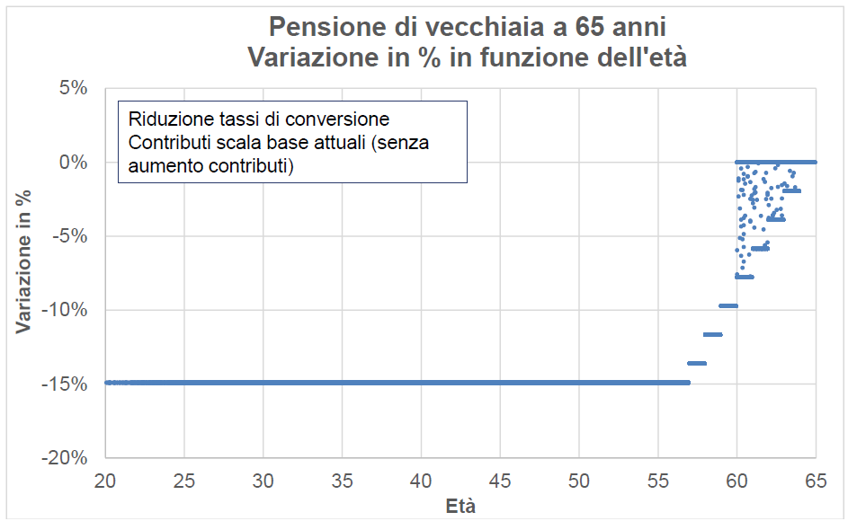

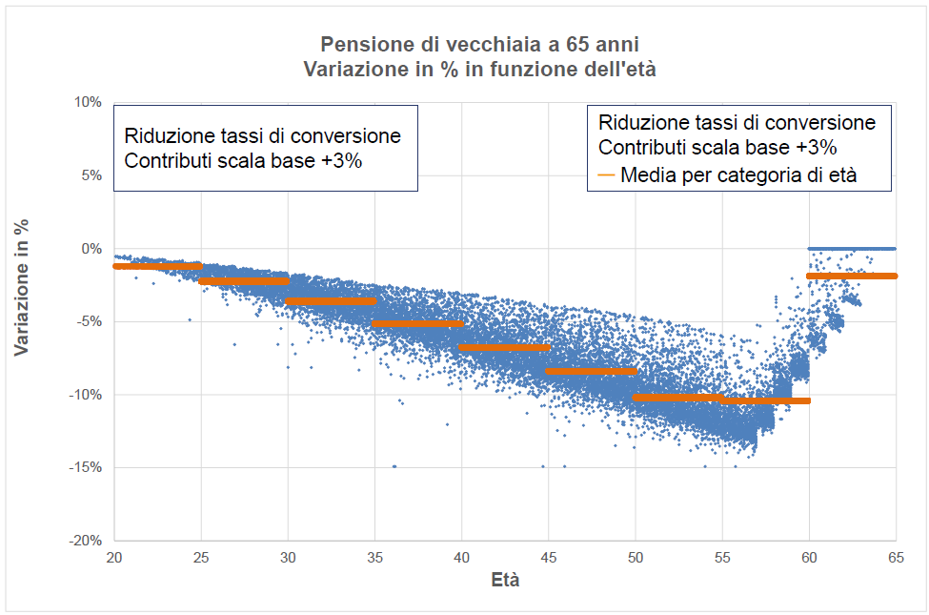

Per evitare un modello troppo rigido, la proposta concreta prevede di inserire nella Legge una forchetta, sia per l'importo totale del nuovo contributo, situato tra uno 0% e un massimo del 4% dei salari assicurati, sia per la sua ripartizione tra dipendenti e datori di lavoro (tra un minimo del 50% e un massimo del 70% per la parte dipendenti). La competenza di fissare gli importi è del Consiglio di Stato.

Il Consiglio di Stato propone anche che i datori di lavoro assumano in futuro il contributo di risanamento dell'1% sui salari assicurati finora a carico degli assicurati attivi.

A parziale compensazione, il Consiglio di Stato prevede però che i dipendenti affiliati partecipino concretamente per più della metà al finanziamento del nuovo contributo del + 3% destinato ad aumentare gli accrediti di vecchiaia individuali. Il Consiglio di Stato intende fissare la partecipazione dei dipendenti al 60% del nuovo contributo.

A partire dal 01.01.2025, i contributi attuali e futuri sarebbero quindi modificati come segue:

|  |  |  |  |  |  |  |
| --- | --- | --- | --- | --- | --- | --- |
| **Contributi ATTUALI** | **Ordinari** | **Risanamento (con scadenza nel 2051)** | **Straordinari (senza scadenza)** | **Totale** | **Suddivisione contributi totali** | **Suddivisione contributi ordinari** |
| Dipendenti | 10.50% | 1.00% |  | 11.50% | 39.5% | 47.5% |
| Datori lavoro DL | 11.60% | 2.00% | 4.00% | 17.60% | 60.5% | 52.5% |
| **TOT** | **22.10%** | **3.00%** | **4.00%** | **29.10%** | 100% | 100% |
|  |  |  |  |  |  |  |
| **Aumento contributi** | **3.00%** | per compensare riduzione tassi di conversione al 5.25% | | | | |
| *di cui a carico dipendenti* | *60.0%* | 1.80% | *(ma nel contempo 1% risanamento passa a carico DL)* | | | |
|  |  |  |  |  |  |  |
| **Contributi FUTURI** |  |  |  |  |  |  |
| Dipendenti | 12.30% | 0.00% |  | 12.30% | 38.3% | 49.0% |
| Datori lavoro | 12.80% | 3.00% | 4.00% | 19.80% | 61.7% | 51.0% |
| **TOT** | **25.10%** | **3.00%** | **4.00%** | **32.10%** | 100% | 100% |

Di seguito i maggiori costi a carico dei datori di lavoro:

|  |  |  |  |  |
| --- | --- | --- | --- | --- |
| **(CHF mio – valori validi al 31.12.2022)** | **Stato (LORD)** | **Docenti comunali**  **(LORD)** | **Comuni affiliati per convenzione** | **Altri Enti affiliati per convenzione** |
| Stipendi assicurati (coordinati) | 662.5 | 104.1 | 40.0 | 183.8 |
| Contributi annui attuali dei datori di lavoro | 116.6 | 18.3 | 7.0 | 32.3 |
| Contributi annui futuri dei datori di lavoro | 131.2 | 20.6 | 7.9 | 36.4 |
| **Maggiori costi annui dei datori di lavoro** | **14.6** | **2.3** | **0.9** | **4.0** |

# PARAGONE CON ALTRE REALTÀ IN AMBITO PUBBLICO

Il capitolo 5 del messaggio presenta un confronto tra l'IPCT e altre casse pensioni svizzere, focalizzandosi sui tassi di conversione in diminuzione e le misure di compensazione introdotte in risposta. Non si tratta del grado di copertura di varie casse, in quanto la maggior parte delle casse ha affrontato il risanamento con finanziamenti straordinari mentre l'IPCT ha optato per contributi di risanamento ricorrenti, non riuscendo tuttavia sempre a equilibrare i bisogni di finanziamento dell’Istituto di fronte alle prestazioni impostegli dalla legge cantonale.

Lo studio commissionato dall'IPCT ha confrontato le sue performance con le casse pensioni di diversi enti pubblici e para pubblici svizzeri. L'IPCT è stato rappresentato in tre modi nel grafico per valutare gli effetti di diversi del presente messaggio:

1. l’attuale piano previdenziale, ossia con un tasso di conversione del 6.17% (a 65 anni) e gli attuali contributi;
2. l’attuale piano previdenziale, ma con un tasso di conversione del 5.25% (a 65 anni) e gli attuali contributi;
3. l’attuale piano previdenziale, ma con un tasso di conversione del 5.25% (a 65 anni) e i contributi (così come gli accrediti di vecchiaia) aumentati del +3% secondo la suddivisione indicata al precedente capitolo.

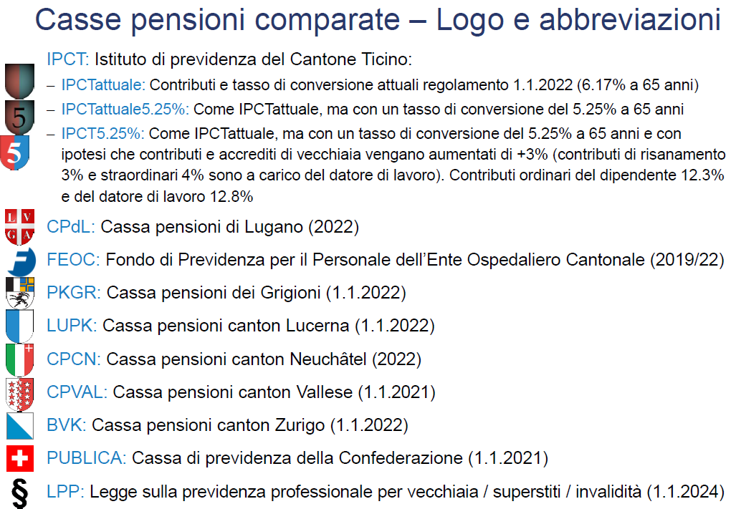

Viene presentato un grafico che confronta le pensioni di vecchiaia a 65 anni per tutte le casse pensioni, applicando le stesse ipotesi di proiezione.

In particolare vengono mostrati due profili:

* 25 anni, uomo, salario AVS annuo iniziale pari a CHF 60'000 e avere di vecchiaia iniziale pari a CHF 0;
* 40 anni, donna, salario AVS annuo iniziale pari a CHF 90'000 e avere di vecchiaia iniziale pari a CHF 100'000.

In entrambi i casi il grado di occupazione è del 100%.

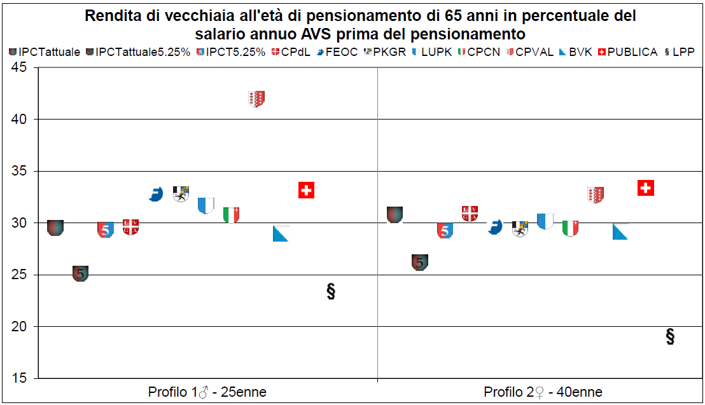

Viene poi riportato il livello dei tassi di conversione applicabili per i due profili nelle rispettive casse pensioni.

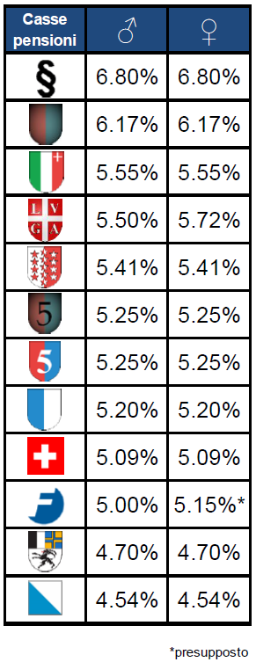

In questo grafico viene mostrata invece la suddivisione dei contributi tra dipendenti e datori di lavoro.

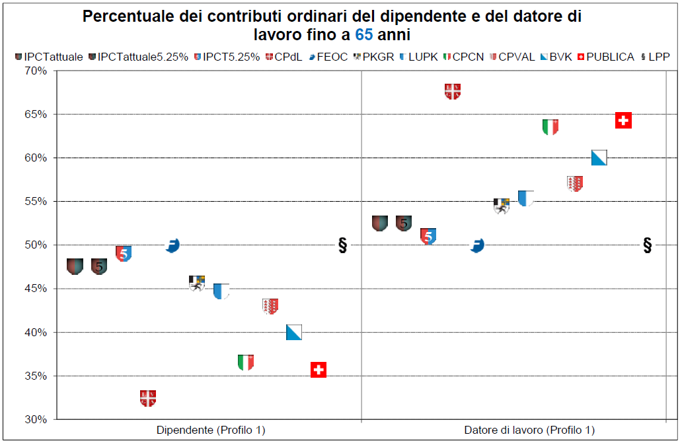

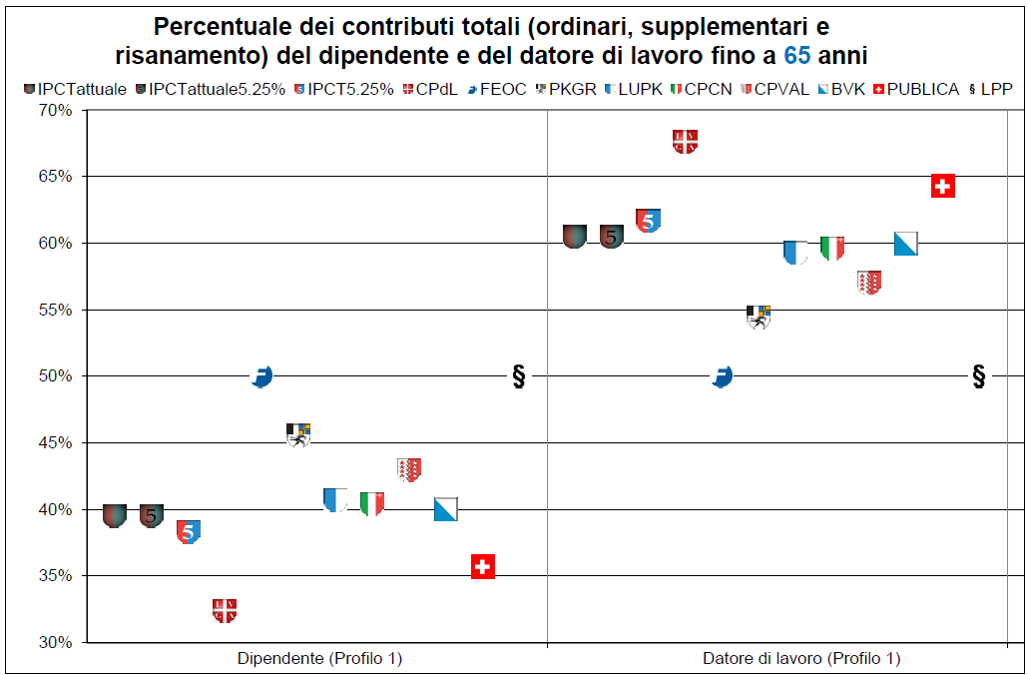

Il messaggio sottolinea come, senza un aumento dei contributi, le pensioni di vecchiaia dei dipendenti pubblici cantonali sarebbero nettamente le peggiori rispetto ad altre casse pensioni.

«*Perciò, rinunciare a questo aumento dei contributi significa incidere in maniera molto negativa sull’attrattività dell’Ente pubblico cantonale come datore di lavoro, oltre che provocare un comprensibile sentimento di delusione nel personale attuale. Senza contare che, come si può vedere dai grafici precedenti, quanto proposto nel presente messaggio non porta ad alcuna prestazione privilegiata, anzi, permette di rimanere unicamente a malapena in linea con il livello delle pensioni offerte da altri enti pubblici e para pubblici paragonabili all’IPCT*.»[4]

«*Inoltre gli ultimi due grafici evidenziano bene come l’attuale suddivisione dei contributi sia molto diversa a dipendenza se si considerano o meno i contributi di risanamento e/o straordinari (di fatto una caratteristica quasi unicamente dell’IPCT). In generale si può dedurre che per quanto concerne i contributi totali l’attuale suddivisone 40% a carico del dipendente e 60% a carico del datore di lavoro circa è molto simile alla maggioranza delle altre casse pensioni prese a paragone (laddove la cassa pensioni della Città di Lugano spicca per la suddivisione contributiva maggiormente a favore dei dipendenti con il 33% e il fondo di previdenza dell’EOC si trova all’opposto con il 50%). Se invece si osservano solo i contributi ordinari si nota come la maggioranza delle altre casse pensioni offra una suddivisione nettamente più attrattiva per il dipendente*.»[5]

Infine, viene citata una recente pubblicazione sulla stampa specializzata che mette in luce il tasso di conversione eccessivo dell'IPCT rispetto ad altre casse e il basso grado di copertura.

Viene fatto il raffronto tra alcune casse pensioni riguardo alle loro recenti misure di riduzione dei tassi di conversione e misure compensative.

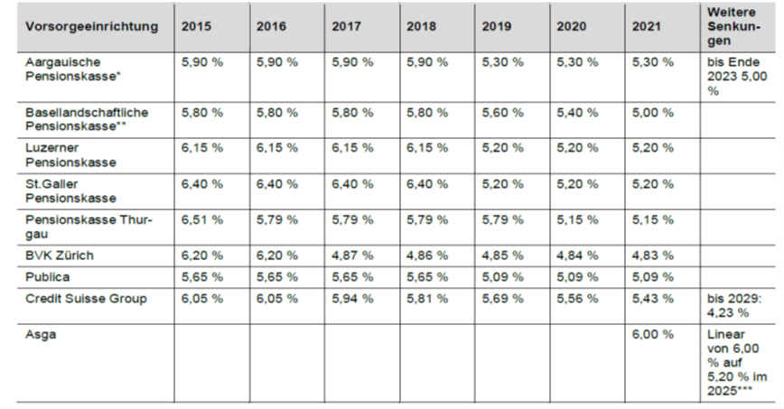

|  |  |  |  |
| --- | --- | --- | --- |
| **Ente di previdenza** | **PKZH** | **PKGR** | **APK** |
| **Atti legislativi esaminati** | Messaggio Municipale 445/2021 | “Heft Nr. 2 2021-22” | messaggio no. 22.296 |
| **Evoluzione**  **tasso di conversione** | Ridotto al 4.77% dal 2023 | Applica un TdC del 4.70% sugli averi di vecchiaia accumulati dopo il 2021, ed un tasso tra il 5.89% (nati nel 1957) ed il 4.70% (nati dal 1967) per gli averi già accumulati entro il 2021 | Ridotto in modo scalare dal 5.90% a fine 2015 fino a 5% a fine 2023. |
| **Intervento sui contributi** | Situazione precedente:  Accrediti di vecchiaia scalari da 12.2% a 29.9% del salario assicurato secondo età;  Nuova situazione:  Accrediti di vecchiaia scalari da 13.1% a 32.2% | Situazione precedente:  Accrediti di vecchiaia scalari da 7% a 22% del salario assicurato secondo età;  Nuova situazione:  Accrediti di vecchiaia scalari da 14% a 27.5% | Situazione precedente:  Accrediti di vecchiaia scalari da 6% a 25.5% del salario assicurato secondo età;  Nuova situazione:  Accrediti di vecchiaia scalari da 8% a 26.5% |
| **Intervento aggiuntivo con misure a favore delle generazioni di attivi anziani** | Accredito di un interesse straordinario sugli averi di vecchiaia, crescente per età, da un minimo del 3.3% fino a 45 anni ad un massimo del 7.8% oltre 60. |  | Accredito di un interesse straordinario sugli averi di vecchiaia per le persone oltre 50 anni d’età pari a 1.50% a carico del Cantone, ed inoltre varie fasi di accreditamento di interessi straordinari da parte della cassa (2.50% tra 2018 e 2019; 1.25% 2022 tra 2022 e 2023; 1.8% tra 2024 e 2026). |
| **Altro** |  | Riduzione deduzione di coordinamento per aumentare i salari assicurati a parità di salario lordo AVS | Riduzione deduzione di coordinamento per aumentare i salari assicurati a parità di salario lordo AVS |

In conclusione, il messaggio afferma che la pratica comune per affrontare la necessità di ridurre i tassi di conversione è attraverso l'aumento dei contributi e l'introduzione di misure straordinarie a favore delle generazioni più prossime al pensionamento. Le misure proposte nel messaggio rispecchiano le tendenze in atto presso diversi istituti di previdenza pubblici.

# LE MISURE DI COMPETENZA DEL CONSIGLIO DI AMMINISTRAZIONE DI IPCT

Il Consiglio di Amministrazione di IPCT ha annunciato una serie di misure di sua competenza, che saranno implementate formalmente nel regolamento di previdenza nei prossimi mesi, in funzione dell'esito del presente Messaggio. Queste riguardano principalmente l'attribuzione individuale dei supplementi di avere di vecchiaia, che deve essere ricalibrata e ridefinita.

Nel rapporto di gestione 2022 IPCT sono presenti accantonamenti al passivo del bilancio IPCT:

* accantonamento per i tassi di conversione;
* accantonamento per misure compensatorie in relazione alla riduzione dei tassi di conversione.

In particolare, la seconda posizione è stata finanziata riducendo gli impegni per le rendite vedovili.

Il CdA IPCT ha proposto le seguenti misure:

* riduzione scalare del tasso di conversione su un periodo di 8 anni, al fine di non penalizzare le persone più prossime al pensionamento.
* allocazioni individuali per accrescere il capitale di vecchiaia, in risposta all'insufficienza dell'aumento dei contributi ricorrenti annui del +3% per minimizzare la riduzione delle rendite dei futuri pensionati con una carriera non completa.
* introduzione di tre piani assicurativi possibili, come previsto dalla legislazione federale. Questi includono un piano senza aumenti di costi a carico dei dipendenti e all’opposto un piano con contributi personali maggiorati.

Inoltre, dal primo gennaio 2024 sarà possibile prelevare l'intero capitale al momento del pensionamento, con un aumento rispetto al limite precedente del 50%. Questa misura è già stata implementata nel regolamento.

# ALTRE MODIFICHE PUNTUALI DI ALCUNI ARTICOLI DELLA LIPCT

Il messaggio tratta alcune proposte di modifica di vari articoli della LIPCT, in modo da renderla più chiara ed allinearla alle leggi federali.

1. Modifica dell'art. 4: viene proposto di rendere chiaro che il diritto di disdetta della convenzione di affiliazione non è unilaterale, ma può essere esercitato da entrambe le parti. Inoltre, si vuole precisare che il regolamento di liquidazione utilizzato in caso di disdetta è quello in vigore al momento della disdetta. Infine, si propone di introdurre ulteriori contributi a carico dei datori di lavoro affiliati, nei casi in cui il rapporto tra assicurati attivi e beneficiari di rendita diventa sfavorevole per l'equilibrio dell'Istituto.
2. Modifica dell'art. 6: l'articolo attuale sembra in contrasto con l'articolo 50 cpv. 2 della Legge sulla Previdenza Professionale (LPP), che stabilisce che un ente pubblico può definire solo il finanziamento o le prestazioni, ma non entrambi. Si propone quindi di eliminare l'art. 6, che tratta le prestazioni, dal momento che l'art. 11 LIPCT si occupa del finanziamento.
3. Modifica dell'art. 7: a seguito dell'approvazione del progetto "AVS 21", si propone di eliminare l'età massima assicurabile imposta dall'art. 7, in contrasto con la nuova normativa federale. L'età di pensionamento minima verrà poi regolata nel Regolamento dell'IPCT.
4. Modifica dell'art. 8: l'attuale art. 8 tratta sia di contributi che di prestazioni, in contrasto con l'art. 50 cpv. 2 LPP. Si propone quindi di limitarlo al principio dell'esistenza del supplemento sostitutivo e al relativo finanziamento massimo.
5. Eliminazione dell'art. 22: tutte le disposizioni transitorie contenute in questo articolo riguardano persone che oggi ricevono la pensione. Si propone quindi di eliminare questo articolo in quanto i diritti di queste persone sono già acquisiti.

# POSSIBILI ULTERIORI ADATTAMENTI IN UN PROSSIMO FUTURO

«*Recentemente le Camere Federali hanno adottato la riforma della LPP contro la quale è stato lanciato un referendum. A seconda dell’esito, sarà necessario/opportuno intervenire nuovamente sulla LIPCT per i conseguenti adattamenti di natura tecnica, come ad esempio l’allineamento dell’importo della deduzione di coordinamento al diritto federale, o introducendo una riflessione sul passaggio ad un sistema di contributi prelevati in funzione dell’età, coerentemente con la scala degli accrediti di vecchiaia, sostituendo il sistema lineare attuale. Modifiche che verrebbero implementate in modo da essere complessivamente neutrali dal profilo dei costi per lo Stato ed i datori di lavoro affiliati*.»[6]

# EVASIONE DI ATTI PARLAMENTARI

Nel corso degli ultimi mesi sono stati presentati diversi atti parlamentari relativi alle pensioni e all'IPCT. Questo messaggio del Consiglio di Stato fornisce un riassunto e una risposta a ciascuno di questi atti:

1. L'iniziativa parlamentare di R. Ghisletta e cofirmatari che chiede il mantenimento del livello delle pensioni di vecchiaia stabilito nel 2013 e l'adattamento al carovita delle pensioni in primato di contributi senza garanzie. Il Consiglio di Stato raccomanda di respingere l'atto, poiché ritiene più equo introdurre nuovi contributi per aumentare i capitali di vecchiaia di tutti gli assicurati attivi, piuttosto che aderire alla richiesta dell'iniziativa.
2. L'iniziativa parlamentare di M. Pronzini e cofirmatari che propone una modifica alla LIPCT per prevenire la riduzione del tasso di conversione delle rendite IPCT. Il Consiglio di Stato ritiene che tale proposta violi la legislazione federale e invita il Gran Consiglio a respingerla.
3. L’iniziativa parlamentare di M. Pronzini e cofirmatari che chiede l'adeguamento delle pensioni all'inflazione eliminando l'art. 12 della LIPCT. Il Consiglio di Stato raccomanda al Gran Consiglio di respingerla.
4. L’iniziativa parlamentare di M. Pronzini e cofirmatari che mira a migliorare il supplemento sostitutivo AVS/AI modificando l'art. 8 LIPCT. Il Consiglio di Stato ritiene che l'aumento dei costi per i datori di lavoro in un periodo di difficoltà finanziaria non sia opportuno e raccomanda al Gran Consiglio di respingere l'atto.
5. L’iniziativa parlamentare di M. Pronzini e cofirmatari che propone una modifica all'art. 11 LIPCT per riequilibrare i premi della Cassa pensione. Il Consiglio di Stato è parzialmente d'accordo con questa proposta, suggerendo l'eliminazione del contributo di risanamento a carico dei dipendenti e proponendo un aumento di contributi entro una certa forchetta.

# 10. RELAZIONE CON LE LINEE DIRETTIVE

Il Consiglio di Stato del Cantone Ticino ha previsto un impegno finanziario di 12.5 milioni di franchi per quanto concerne il rifinanziamento dell’IPCT.

La proposta di questo Messaggio prevede un impegno di 14.6 milioni di franchi a carico del Cantone, un contributo di 3.2 milioni di franchi da parte dei Comuni, e un onere di 4 milioni di franchi per gli altri enti affiliati per convenzione con l'IPCT. Questi importi sono stati calcolati con riferimento ai dati disponibili al 31 dicembre 2022.

Il totale dei contributi previsti per il Cantone supera di poco l'importo di 12.5 milioni di franchi precedentemente destinato al rifinanziamento dell'IPCT nel piano finanziario del conto di gestione corrente.

# 11. I LAVORI COMMISSIONALI

## 11.1 Risposte alle domande della Commissione

Di seguito le risposte alle domande poste dalla commissione a IPCT e relative risposte.

1. **Come mai non c’è una differenziazione dei contributi per fascia di età? È stata considerata questa possibilità nell’ambito delle misure di compensazione? Perché si è rinunciato alla luce delle possibili modifiche federali?**

«*La Legge sull’IPCT prevede fin dalla sua adozione che i contributi siano uguali per ogni fascia d’età (art. 11). Gli accrediti di vecchiaia sono invece differenziati a seconda dell’età (art. 14 Regolamento di previdenza IPCT).*

*Il contributo fisso è uno standard dei piani in primato delle prestazioni e ciò era il caso anche per l’allora Cassa pensioni dei dipendenti dello Stato fino al 2012. Per contro, nei piani in primato dei contributi (quali quello dell’IPCT dal 2013) lo standard è avere contributi e accrediti di vecchiaia allineati (di principio scalari per fasce di età, sulla falsariga del piano minimo LPP). Con il passaggio al nuovo piano in primato dei contributi con effetto 01.01.2013 l’opzione di introdurre dei contributi scalari per fascia di età non è stata considerata e di conseguenza i contributi IPCT sono rimasti fissi come già prima del 2013. Le generazioni più giovani pagano un contributo maggiore rispetto alla quota parte a loro destinata, mentre le generazioni più anziane pagano un contributo inferiore rispetto alla quota parte a loro destinata.*

*Complessivamente il sistema è in equilibrio. Dopo attenta valutazione, con il nuovo Messaggio 8302 non si è ritenuto opportuno modificare il principio, concentrandosi solo sulle misure di compensazione a seguito della riduzione dei tassi di conversione. Introdurre una differenziazione per fascia di età avrebbe significato un’ulteriore significativa modifica che si sarebbe aggiunta ai già non semplici cambiamenti proposti con il Messaggio in oggetto (complicandone ulteriormente la comprensione per gli assicurati).*

*Un cambiamento in merito rimane sempre possibile in futuro, prestando tuttavia attenzione alle conseguenze. Differenziare i contributi significherebbe infatti diminuire i contributi a carico dei più giovani mentre per i più anziani aumenterebbero con un’incidenza importante sul loro salario netto a parità di salario lordo; inoltre i dipendenti anziani di oggi hanno pagato contributi elevati nei loro anni giovanili - a favore degli anziani di allora - ma si ritroverebbero con il cambiamento con contributi personali ancora più elevati, senza più un apporto da parte di nuovi giovani che non contribuirebbero più per loro). Per i motivi che precedono, il Consiglio di Stato ritiene che questo tema non vada affrontato in questo momento, sovrapponendolo agli scopi del Messaggio 8302 che sono di natura diversa. Eventuali approfondimenti potranno semmai essere effettuati in futuro, anche alla luce del futuro esito della riforma LPP a livello federale ora soggetta a referendum*.»

1. **Che beneficio trae l’IPCT dal permettere il ritiro di tutto il capitale?**

«*Premettiamo che la decisione di introdurre la possibilità di prelievo dell’intero capitale compete esclusivamente agli organi dell’IPCT, ai sensi dell’art. 50 cpv. 2 LPP; tale decisione è già stata formalmente adottata a inizio 2023 con effetto 01.01.2024.*

*Con un tasso di conversione neutrale (cioè esattamente calibrato sulle basi tecniche e sul tasso tecnico applicati dalla cassa), dal profilo attuariale non ci sarebbero né benefici né costi per l’IPCT, siccome gli impegni della cassa verso gli assicurati non subirebbero variazioni al momento del pensionamento.*

*Con un tasso di conversione non perfettamente neutro (come è il caso per l’IPCT), invece, un prelievo in capitale permette, in linea di principio, di ridurre i costi di pensionamento, in quanto il capitale prelevato risulterebbe inferiore al capitale di previdenza (impegno a bilancio) corrispondente alla rendita che ne sarebbe derivata. In realtà questo potenziale risparmio è però puramente teorico, siccome vi potrebbe essere un fenomeno di anti selezione – con effetti negativi per la cassa – da parte degli assicurati, ossia il rischio che a prelevare il capitale sarebbero soprattutto coloro che ritengono di avere una speranza di vita inferiore alla media. La motivazione principale di questo cambiamento non è però dovuta a valutazioni finanziarie della cassa, bensì è dovuta all’evoluzione del contesto sociale e del mercato della previdenza professionale (a maggior ragione vista la riduzione dei tassi di conversione): oggi la quasi totalità degli attori del settore concede agli assicurati la piena libertà di scelta, perché è ciò che la collettività si aspetta. Ricordiamo che anche le Camere federali, in occasione del dibattito sulla riforma delle assicurazioni complementari AVS, non hanno voluto porre un limite alla libertà di scelta in materia di prestazioni di vecchiaia in forma di rendita o di capitale*.»

**3. Di quanto diminuisce la rendita di vecchiaia se un affiliato scegliesse di rinunciare ai propri contributi aggiuntivi (fare alcuni scenari)?**

«*Per rispondere prendiamo spunto dalla tabella alle pagine 6 e 7 del messaggio n. 8302, dove l’obiettivo di rendita è indicato in funzione del salario assicurato, aggiungendovi due nuove colonne:*

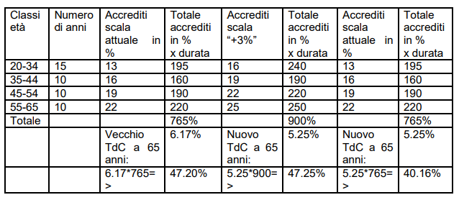

*Se un assicurato decidesse di rinunciare al “+3% di contributi” scegliendo il nuovo piano contributivo minimo tra tre piani possibili a scelta (ipotizzando che il nuovo piano minimo, che sarà deciso dagli organi dell’IPCT, preveda un -3% rispetto al piano base), la sua rendita finale sarebbe del 15% inferiore rispetto al caso di un assicurato che scegliesse il nuovo piano di base che contempla il “+3%” di contributi, come da seguente calcolo: 1 – (40.16/47.25) = 0.15.*

*Se invece il nuovo piano contributivo minimo (che sarà deciso dagli organi dell’IPCT) dovesse mantenere l’attuale livello contributivo per gli assicurati, significherebbe che i nuovi accrediti di vecchiaia si ridurrebbero di 0.8% all’anno, ossia di 36 punti percentuali su una carriera piena (45 anni).*

*In tal caso l’obiettivo di rendita ammonterebbe a (900% - 36%) x 5.25% = 45.36%, ossia una riduzione del 4% rispetto al piano contributivo base proposto con il Messaggio 8302*.»

**4. Spiegare meglio la seguente tabella (vedi tabella a p. 9 del messaggio 8302)**

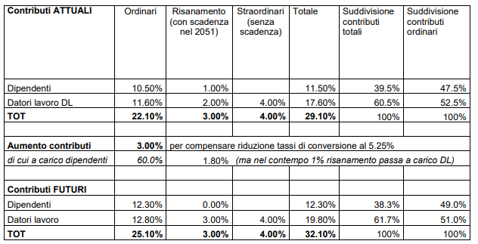

«*La tabella da voi menzionata si propone di scomporre i contributi totali nelle loro diverse componenti ed indica quale parte di ognuna di queste componenti è a carico dei datori di lavoro e quale parte a carico dei dipendenti (in percentuale dei salari assicurati):*

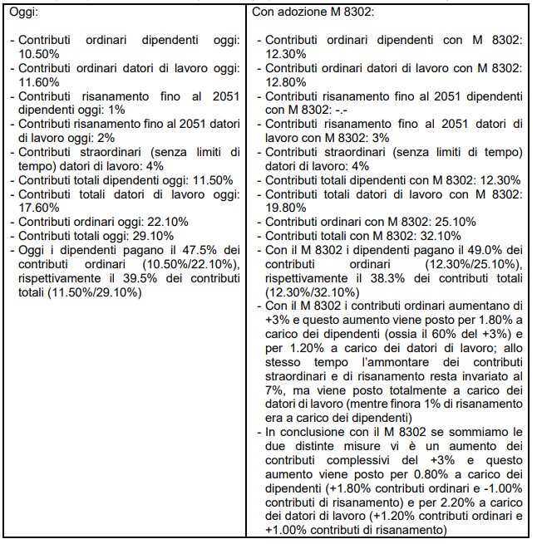

*Ricordiamo che i contributi ordinari sono destinati a finanziare le prestazioni degli assicurati,*

*in particolare:*

*- accrediti di vecchiaia*

*- prestazioni di invalidità e decesso*

*- spese amministrative*

*- contributi al fondo di garanzia*

*- applicazione articolo 17 LFLP.*

*Invece i contributi “straordinari” e “di risanamento” sono destinati al rifinanziamento della cassa, accrescendone il grado di copertura che, come noto, per obbligo legale, deve raggiungere l’85% entro la fine del 2051*.»

**5. Ci interesserebbe avere qualche informazione di dettaglio sulle due tabelle di mortalità citate**

“*Le tavole di mortalità – più precisamente, le basi tecniche – citate nel Messaggio 8302, ossia le VZ 2010, VZ 2015 e VZ 2020, danno un’indicazione precisa sui tassi attesi di mortalità, invalidità, probabilità di essere sposati, età media del coniuge, numero ed età media dei figli e ulteriori dati demografici relativi alla popolazione di un istituto di previdenza (in particolare permettono di calcolare la speranza di vita di un beneficiario di rendita a qualsiasi età). Esse sono necessarie ad ogni cassa pensioni (assieme al tasso tecnico) per il calcolo degli impegni da registrare a bilancio (nonché per altri tipi di calcoli, quali i tassi di conversione neutri, i costi attesi per le prestazioni di rischio, ecc.). In Svizzera di fatto oggi esistono ancora solo due tipi di basi tecniche riconosciute che vengono applicate dalle singole casse pensioni (fatta eventualmente eccezione per le assicurazioni che possono avere le loro sviluppate internamente): le VZ e le LPP. In linea generale (ma non è una regola assoluta, né un obbligo) le VZ vengono utilizzate dalle casse pensioni di enti di diritto pubblico, mentre le LPP da istituti di previdenza privati. La principale differenza risiede nel fatto che le basi tecniche VZ considerano osservazioni (relative ad assicurati attivi e beneficiari di rendita) unicamente di casse pensioni di Enti di diritto pubblico, mentre le LPP considerano principalmente (ma non solo) casse pensioni private. I dati che ne risultano mostrano in generale una mortalità minore delle VZ rispetto alle LPP, rendendo quindi le VZ delle basi tecniche più prudenti rispetto alle LPP. Siccome la longevità è positivamente correlata al livello di istruzione (cfr. in particolare i docenti) e poiché è accertato che in Ticino i tassi di mortalità sono tra i più bassi al mondo, per l’IPCT è naturale (per non dire quasi un obbligo) la scelta delle VZ. La denominazione VZ deriva da Versicherungskasse Zürich, siccome è dal 1950 che la Cassa pensioni della Città di Zurigo pubblica questo tipo di dati: dapprima ogni 10 anni, basandosi fino al 2000 solo sulle proprie osservazioni, mentre dal 2005 le VZ vengono pubblicate ogni 5 anni e integrano le osservazioni di molte altre casse pensioni di Enti di diritto pubblico. In particolare le VZ 2020 si basano sulle osservazioni del periodo 2016-2020 e includono le casse pensioni di quasi tutti i Cantoni Svizzera (IPCT incluso), oltre alla Confederazione e ad alcune Città (Zurigo in primis evidentemente).*

*Maggiori informazioni in merito sono disponibili qui:*

[*https://www.pkzh.ch/pkzh/de/index/publikationen/technischegrundlagen-vz.html*](https://www.pkzh.ch/pkzh/de/index/publikationen/technischegrundlagen-vz.html)*.*

*Le basi tecniche VZ 2015 e VZ 2010 invece si basavano sulle osservazioni degli anni 2011- 2015 e 2006-2010, rispettivamente. Per quanto concerne la differenza tra tavole di mortalità periodiche e generazionali, quest’ultime, a differenza di quelle periodiche, sono basate su dei modelli matematici che tengono conto dell’aumento dell’aspettativa di vita (rispettivamente una diminuzione della mortalità) in funzione dell’anno di nascita (mentre quelle periodiche riportano i tassi di mortalità relativi a un determinato periodo, senza tener conto dell’evoluzione futura). L’applicazione delle tavole di mortalità generazionali permette quindi di considerare in maniera più precisa e prudenziale il costante aumento dell’aspettativa di vita che si osserva da decenni a questa parte. In effetti sempre più casse pensioni hanno cambiato dalle tavole di mortalità periodiche (uno standard nel passato) a quelle generazionali (l’IPCT ha effettuato questo passaggio a fine 2022)*.»

**6. È possibile avere la performance degli asset della cassa negli ultimi 10 anni e il confronto con il benchmark nazionale?**

«*La performance cumulata degli averi IPCT al 31.07.2023, prendendo come data iniziale il 01.01.2013 (ultimi 10 anni) è del 42.7%, pari ad una media annualizzata del 3.3%.*

*È interessante anche il dato a partire dal 01.01.2008 (ultimi 15 anni), in modo che vengano inclusi periodi diversi di crisi finanziaria; in questo caso il valore cumulato è del 59.8%, pari al 3.0% annualizzato.*

*Come confronto, un benchmark significativo (non ne esiste uno ufficiale nazionale) è costituito dai circa 35 portafogli LPP per i quali UBS effettua il servizio di Global Custody e con averi maggiori di CHF 1 miliardo. Questo permette di escludere le piccole casse pensioni e quelle di creazione più recente, che potrebbero falsare un dato medio nazionale. Il dato medio annualizzato degli ultimi 10 anni del campione UBS è del 3.5%, mentre il dato degli ultimi 15 anni è del 3.0%, valori che si confrontano col 3.3% e 3.0% rispettivamente del portafoglio globale IPCT. Ne consegue che se negli ultimi 15 anni il patrimonio IPCT si è rivalutato esattamente come il gruppo di confronto, negli ultimi 10 anni si può osservare una leggera differenza dello 0.2% dovuta al fatto che da sempre l’IPCT, a causa della sua difficile situazione finanziaria presenta una ridotta capacità di rischio, che si traduce in una strategia d’investimento più conservativa (ossia, semplificando, con più obbligazioni e meno azioni) rispetto alla media delle casse pensioni in Svizzera (si tenga conto che negli ultimi 10 anni i mercati azionari hanno conosciuto una crescita quasi ininterrotta). Il fatto che nel corso degli ultimi 15 anni il rendimento IPCT sia lo stesso del suo gruppo di paragone nonostante una minor quota di investimenti a rischio è quindi da salutare positivamente.*

*A titolo complementare, quale ulteriore possibile benchmark, possiamo citare il peer group di PPCmetrics AG (consulente per gli investimenti per casse pensioni con sede a Zurigo tra i più grandi in Svizzera, nonché consulente anche per l’IPCT), composto da un ventaglio di portafogli LPP molto più ampio. In questo caso il confronto a 10 anni mostra un rendimento annualizzato identico (3.0%) mentre su 15 anni il campione PPCmetrics mostra addirittura un rendimento inferiore (2.8%) rispetto a quello realizzato dall’IPCT*.»

**7. Rendimento atteso**

«*Il rendimento atteso a medio-lungo termine del patrimonio sul quale si basano le più recenti proiezioni del piano di finanziamento elaborate dal Perito IPCT (che attestano il raggiungimento di un grado di copertura dell’85% entro la fine del 2051) ammonta al 3.00% annuo.*»

**8. Rapporto tra i pensionamenti in primato delle prestazioni e pensionamenti in primato dei contributi**

«*Sia nel 2021 che nel 2022, i pensionamenti di assicurati secondo il piano in primato dei contributi (ossia nati nel 1963 o dopo, oppure nati nel 1962 o prima ma entrati all’IPCT dopo il 2012, oppure nati nel 1962 o prima ma per i quali le garanzie di pensione ex art. 24 Lipct sono inferiori alla pensione secondo il piano in primato dei contributi) sono un po’ più di un centinaio, rappresentando all’incirca 1/3 di tutti i pensionamenti di vecchiaia (ca. 400 in un anno), ma corrispondendo a solo il 16% ca. della somma delle rendite e a meno del 10% dei costi annui per pensionamento (ossia, per il 2021 e 2022, più del 90% dei costi per pensionamento sono dovuti alle garanzie di pensione ex art. 24 Lipct). In totale il costo per pensionamento dovuto ai beneficiari di rendita secondo il piano in primato dei contributi nel 2021 e 2022 è ammontato a indicativamente CHF 9 milioni annui circa (ossia lo 0.18% di rendimento del patrimonio o lo 0.36% di remunerazione degli averi di vecchiaia), a fronte di oltre CHF 80 milioni annui circa per le garanzie di pensione ex art. 24 Lipct. Questo dimostra il fatto che l’impatto dei tassi di conversione sulla situazione finanziaria dell’IPCT è stato finora molto contenuto e ha quindi permesso una riduzione dei tassi di conversione nei tempi adottati. Sia per i pensionamenti secondo il piano in primato dei contributi che secondo quelli a beneficio delle garanzie di pensione ex art. 24 Lipct l’IPCT dispone di appositi accantonamenti*.»

## 11.2 Presentazione e audizione del CdA dell’IPCT

In data 5 settembre 2023 la commissione ha incontrato gli organi dirigenziali dell’IPCT che hanno esposto il Messaggio in questione attraverso la seguente presentazione. Sono riportati anche estratti del verbale che spiegano le slides.

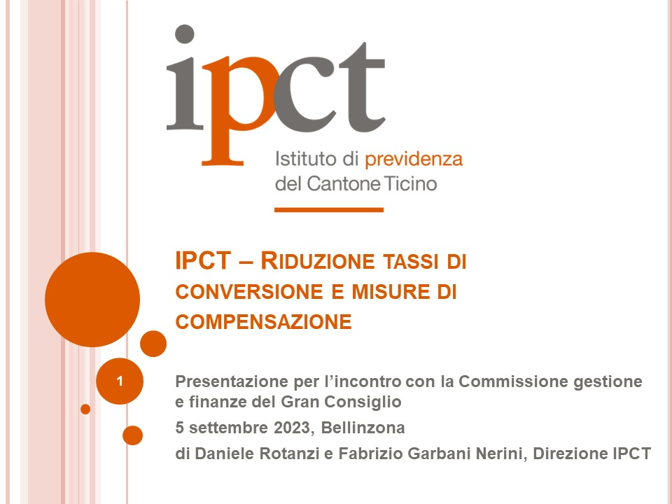

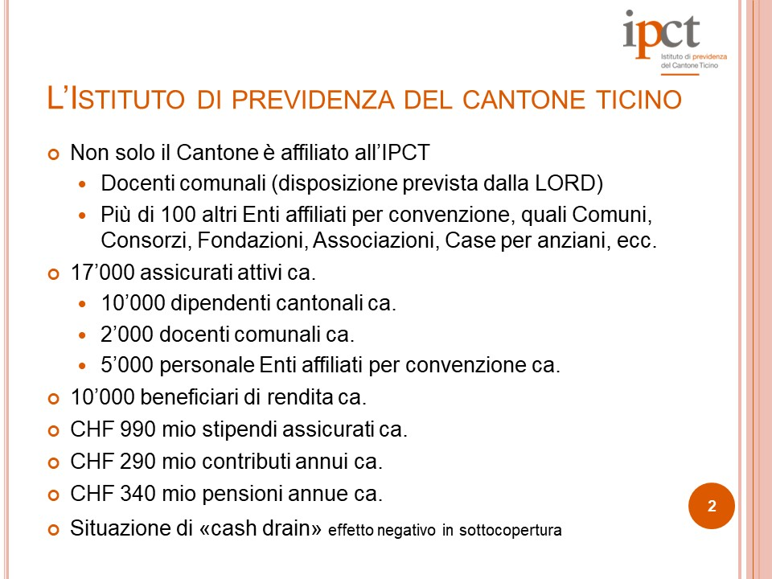

**IPCT**

*“Ricordo che all’IPCT non è affiliato solo il Cantone, ma anche i docenti comunali e, per convenzione, oltre 100 altri enti. Abbiamo 17'000 assicurati attivi, circa 10'000 beneficiari di rendita, quasi un miliardo di stipendi assicurati e siamo in una situazione di “cash drain”, cioè abbiamo più rendite da versare rispetto al numero di persone che versano contributi.”*

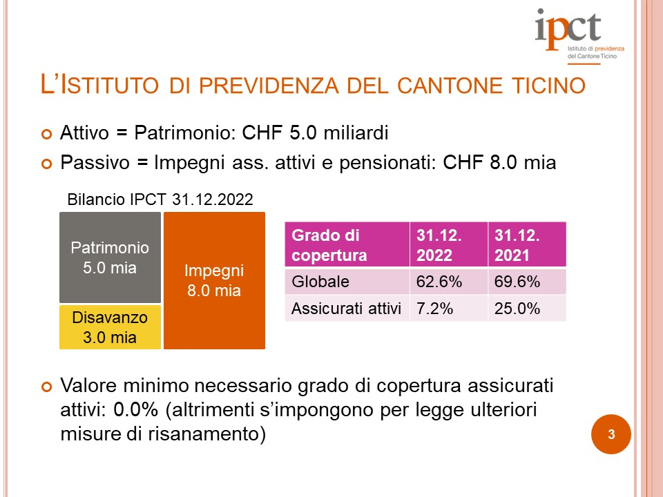

**Commissione:**

*“Potete spiegare il 25% e il 7.2%.”*

**IPCT:**

*“Il grado di copertura globale è il rapporto tra i 5 miliardi di patrimonio e gli 8 miliardi di impegni. Il grado di copertura degli assicurati attivi corrisponde al rapporto tra il patrimonio della cassa dedotti gli impegni verso i beneficiari di rendita e gli impegni verso gli assicurati attivi. Semplificando, gli impegni verso gli assicurati attivi ammontano a circa 3.2 miliardi e quelli verso i beneficiari di rendita a circa 4.8 miliardi. Il calcolo del grado di copertura degli assicurati attivi è il seguente: dai 5 miliardi di patrimonio se ne sottraggono 4.8 di impegni verso i pensionati (che siamo obbligati a coprire sempre al 100%). I circa 200 milioni rimanenti si mettono in rapporto coi circa 3.2 miliardi di impegni verso gli assicurati attivi. Da questo risulta il grado di copertura del 7.2%. Se quest’anno avessimo rendimenti negativi saremmo probabilmente attorno allo 0%, ma per fortuna i rendimenti sono positivi. Nel piano di rifinanziamento del 2012 era previsto che in questi anni saremmo finiti nella "conca bassa", nel senso che avremmo raggiunto il minimo del grado di copertura degli assicurati attivi. Bisogna tener presente che un anno di rendimenti negativi fa parte delle fluttuazioni naturali, anno per anno, cui sono soggette le casse pensioni, perciò bisogna guardare la visione d’insieme.”*

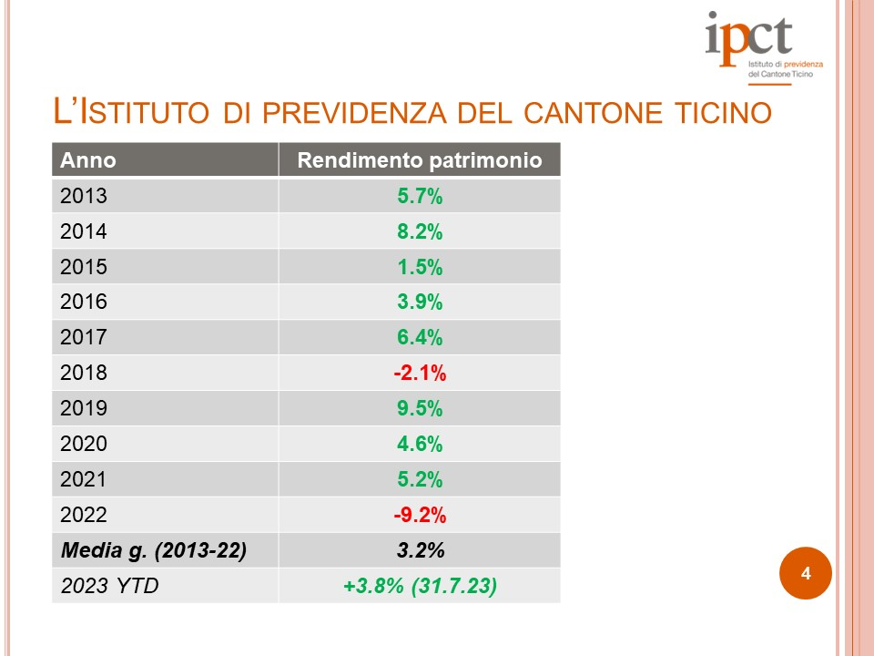

**IPCT:**

*“Negli ultimi 10 anni la media dei rendimenti è stata del 3.2%. È un risultato di tutto rispetto, all’incirca in linea con le altre casse in Svizzera, in particolare tenuto conto del fatto che noi abbiamo una capacità di rischio più bassa: abbiamo meno azioni e più obbligazioni rispetto alla media, ma abbiamo comunque rendimenti all’incirca in media.”*

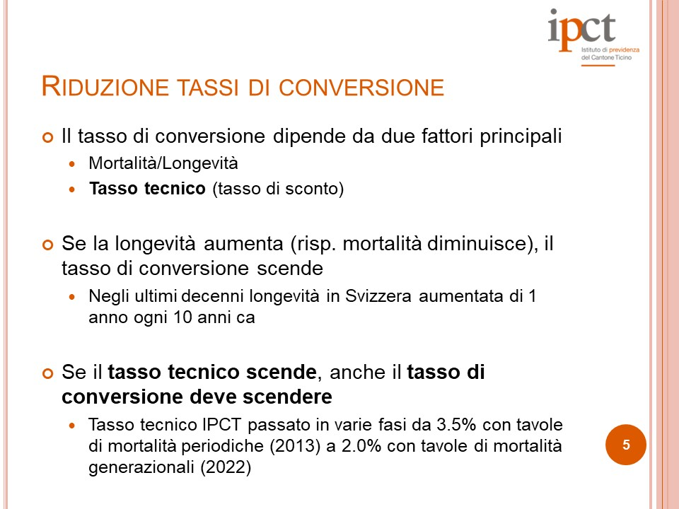

**IPCT:**

*“Il tasso di conversione dipende dalla mortalità e dal tasso tecnico. Occorre ridurre i tassi di conversione sia perché la longevità aumenta (ogni 10 anni, dal secondo dopoguerra, abbiamo guadagnato un anno di longevità), sia perché i rendimenti attesi per il futuro (il cosiddetto “tasso tecnico”) sono in discesa negli ultimi 20 anni. In particolare, noi siamo passati da un tasso tecnico del 3.5% valevole all’inizio del 2013 (epoca della riforma dell’allora Cassa pensioni dei dipendenti dello Stato) all’attuale 2%. Forse ricordate che eravamo all’1.5%, ma da allora abbiamo commutato le tavole di mortalità periodiche in tavole di mortalità generazionali, che tengono conto dell’evoluzione della longevità e che permettono quindi di calcolare gli impegni in modo più prudente. Al contempo, i tassi senza rischio sono risaliti e abbiamo quindi fissato il tasso tecnico al 2%.”*

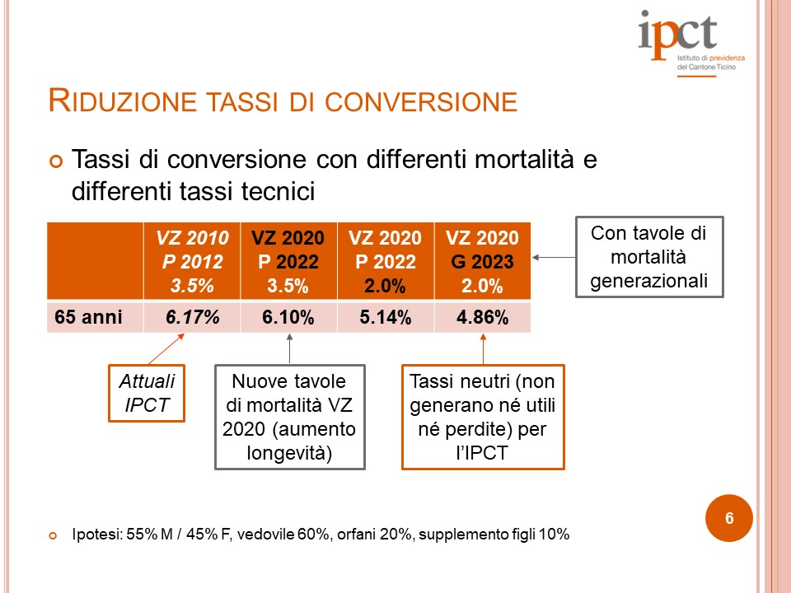

**IPCT:**

*“Il tasso di conversione a inizio 2013 era del 6.17%, attuarialmente neutro per le basi attuariali applicate allora, cioè la longevità calcolata secondo le tavole di mortalità VZ 2010 e un tasso tecnico del 3.5%. Nel frattempo, ogni 5 anni le tavole di mortalità vengono rielaborate (le più recenti sono le VZ 2020, apparse a fine 2021) e il tasso tecnico è sceso al 2%. Inoltre, ora applichiamo anche le tavole di mortalità generazionali. Dal 6.17% dovremmo pertanto passare al 4.86%. Questo sarebbe il tasso neutro oggi, cioè quello che non genera né utile né perdite ai pensionati.”*

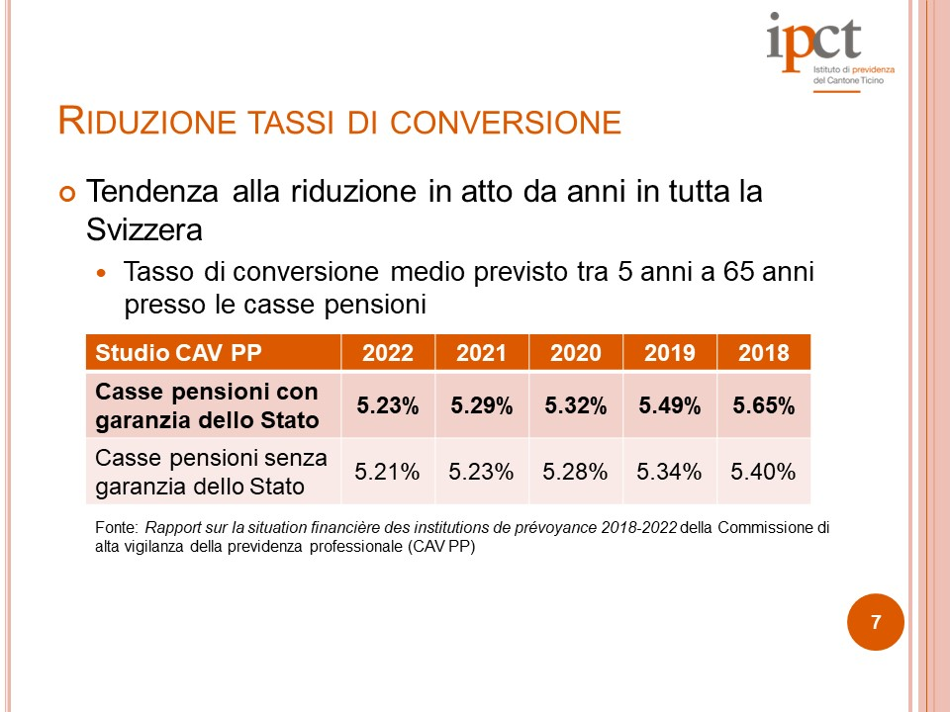

**IPCT:**

*“La riduzione dei tassi di conversione è in atto da parecchio tempo. In Svizzera è iniziata almeno dieci anni fa, come si vede dal rapporto della Commissione di alta vigilanza. Questa Commissione chiede a tutte le casse pensioni quale pensano sarà il loro tasso di conversione a 65 anni, a distanza di 5 anni. Se nel 2018 il tasso delle casse con garanzia dello Stato era a 5.65% e quello delle casse senza garanzia dello Stato era a 5.40%, nel 2022 siamo passati rispettivamente al 5.23% e al 5.21%. Ne deriva che il tasso di 5.25% che il CdA della nostra cassa ha deciso di fissare si allinea alla media svizzera. Si può anche osservare, rispetto agli anni precedenti, un rallentamento della discesa. Visto che i tassi senza rischio sono aumentati a inizio 2022, verosimilmente i tassi di conversione sono arrivati a regime, perlomeno le medie.”*

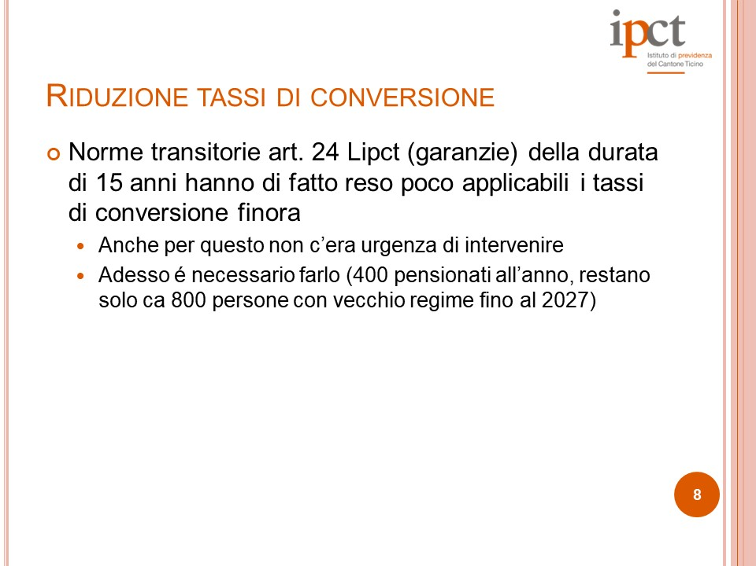

**IPCT:**

*“La vostra Commissione ci aveva chiesto perché, essendoci da diversi anni uno scollamento tra le basi attuariali che applichiamo contabilmente e quelle alla base dei tassi di conversione, non abbiamo agito prima. Nel 2012 è stata adottata la norma transitoria (art. 24 LIPCT): le garanzie previste da questa disposizione hanno di fatto coperto 15 anni di pensionamenti per i quali i tassi di conversione non avevano effetto, poiché tutti i dipendenti andavano in pensione beneficiando di prestazioni calcolate secondo il precedente piano in primato delle prestazioni. Pertanto, anche intervenendo prima, l’effetto pratico sarebbe stato relativamente di poco conto. In ogni caso, adesso non è più possibile procrastinare. Questi 15 anni di garanzie si stanno esaurendo, quindi per la maggioranza dei prossimi pensionamenti varrà il tasso di conversione attuale.”*

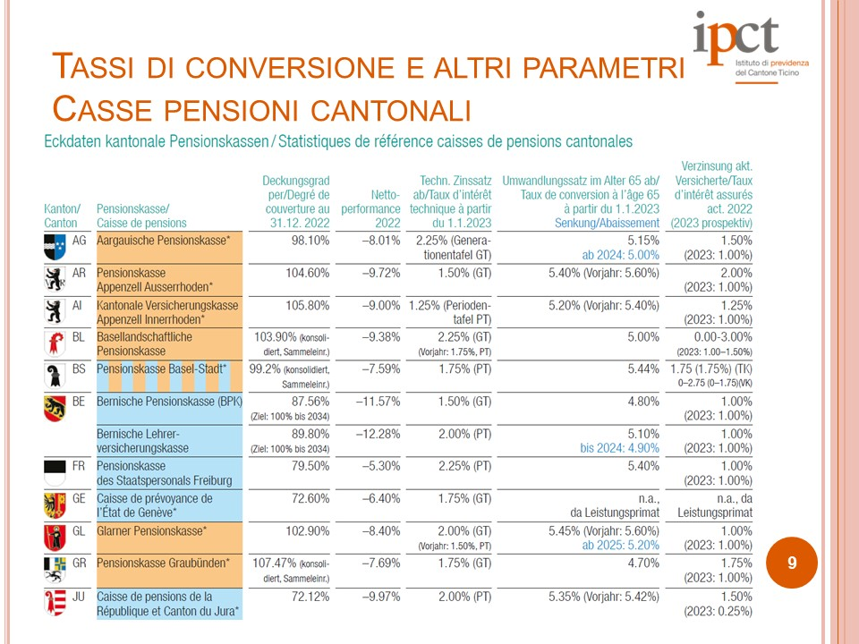

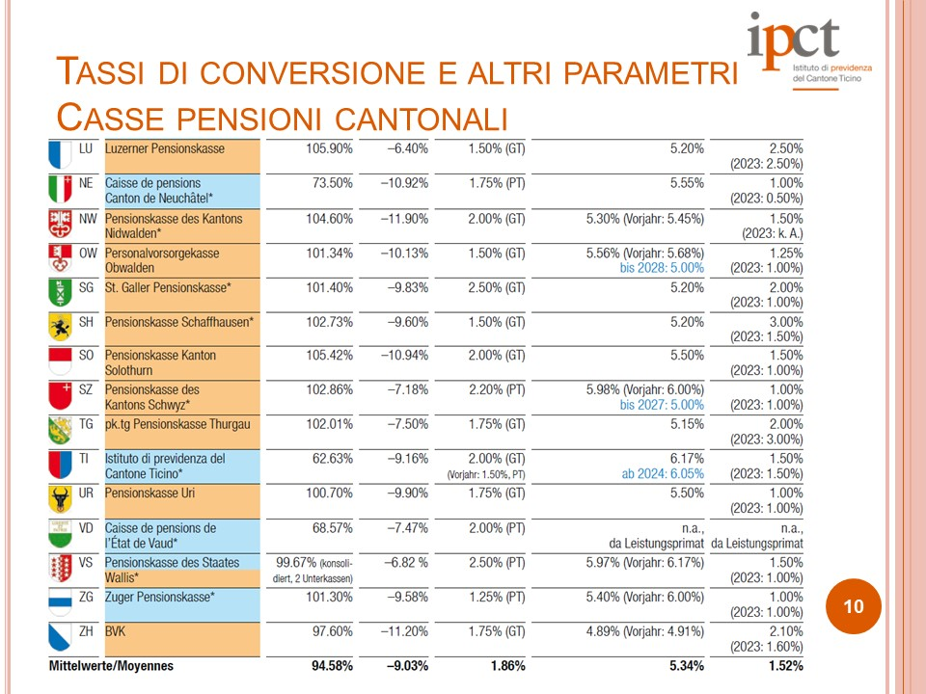

**IPCT:**

*“Questa tabella, pubblicata in una rivista specializzata, mostra il grado di copertura, la performance, il tasso tecnico, il tasso di conversione e la remunerazione degli averi di vecchiaia delle varie casse cantonali. Per quanto riguarda il Ticino, al momento della pubblicazione era nota solo una riduzione del tasso di conversione del 6.05% per il 2024; la riduzione per gli anni successivi non era ancora stata decisa. Al momento attuale, il nostro tasso di conversione (6.17%) è il più alto. Tuttavia, se guardiamo la media di tutti i Cantoni, vediamo che il 5.25% deciso risulta addirittura sotto la media. Vedete anche i rendimenti del 2022: la media è stata del -9%, praticamente uguale alla nostra performance. Questa tabella è anche pubblicata sul nostro sito internet, dove abbiamo pubblicato molte altre informazioni e spiegazioni nelle ultime settimane legate al M8302, compreso uno studio di benchmark.”*

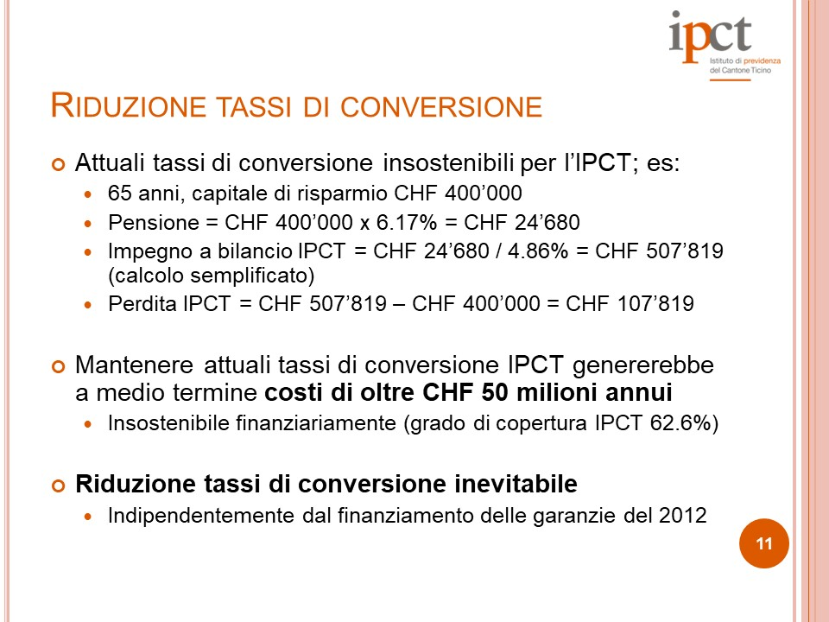

**IPCT:**

*“Ci avevate chiesto quanto costa all’IPCT mantenere il tasso di conversione a 6.17%. In sintesi, se dovessimo mantenerlo a lungo termine, una volta esaurite le garanzie, il costo sarebbe di circa 50 milioni all’anno. Evidentemente questo non è sostenibile e quindi abbiamo dovuto ridurre i tassi di conversione.”*

*“Per evitare fraintendimenti, non sono il delta tra i 340 milioni di pensioni annue e i 290 milioni di contributi annui, questi ultimi sono semplici flussi di cassa (cash flow), mentre i 50 milioni indicati in questa slide sono costi che vanno a conto economico. Per esempio, la persona di 65 anni ancora attiva che ha 400'000 franchi di capitale, comporta una posizione di 400'000 franchi tra i passivi del mio bilancio. Quando questa persona va pensione, col tasso di 6.17% io calcolo la sua riserva matematica quale persona pensionata e quindi devo mettere a bilancio un impegno di 507'819 franchi. Ciò significa che, da un giorno all’altro, passo dall’avere a bilancio un impegno di 400'000 franchi a un impegno di 507'819 franchi, creando un costo di 107’819 franchi.”*

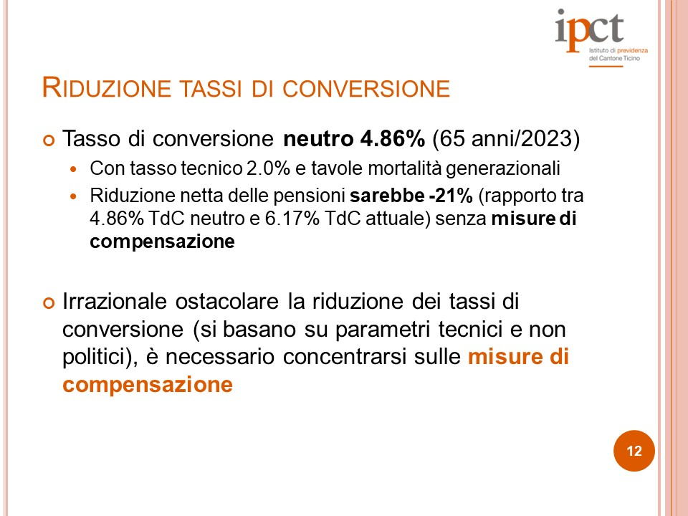

**IPCT:**

*“Il tasso di conversione neutro a 65 anni nel 2023 sarebbe del 4.86%. Se non si facesse niente, dal 6.17% al 4.86% ci sarebbe una riduzione del 21%, che andrebbe a sommarsi a quella di importo analogo avvenuta nel 2013 col passaggio dal primato delle prestazioni al primato dei contributi. Qui il concetto centrale sono le misure di compensazione perché la riduzione del tasso di conversione è inevitabile, quindi ora ci concentreremo su questo.”*

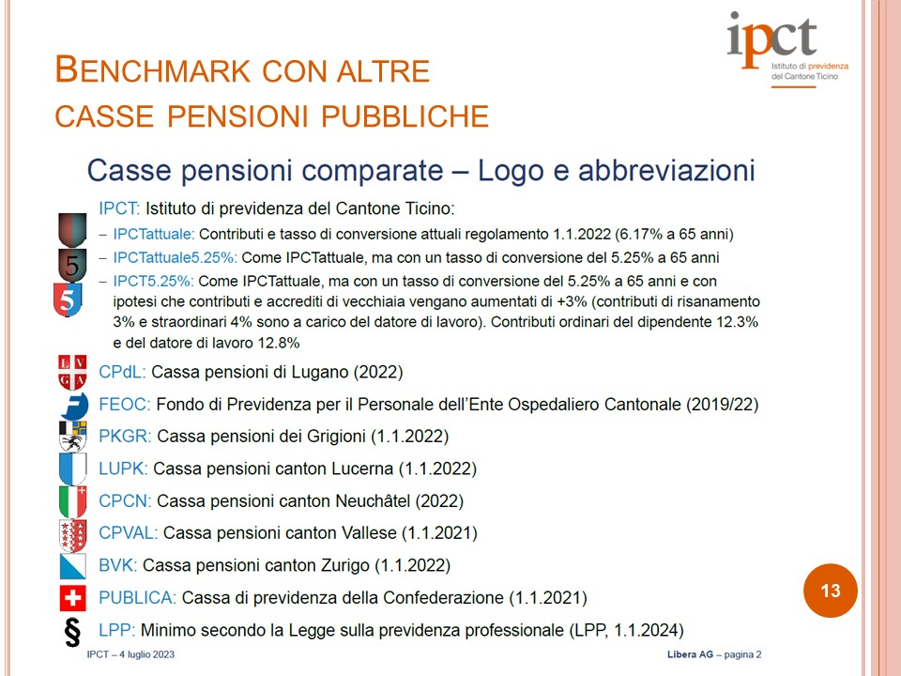

**IPCT:**

*“Prima di decidere come scegliere le misure di compensazione e come strutturarle, abbiamo fatto un paragone con altre casse a noi paragonabili. Anche questo studio è pubblicato sul nostro sito internet.”*

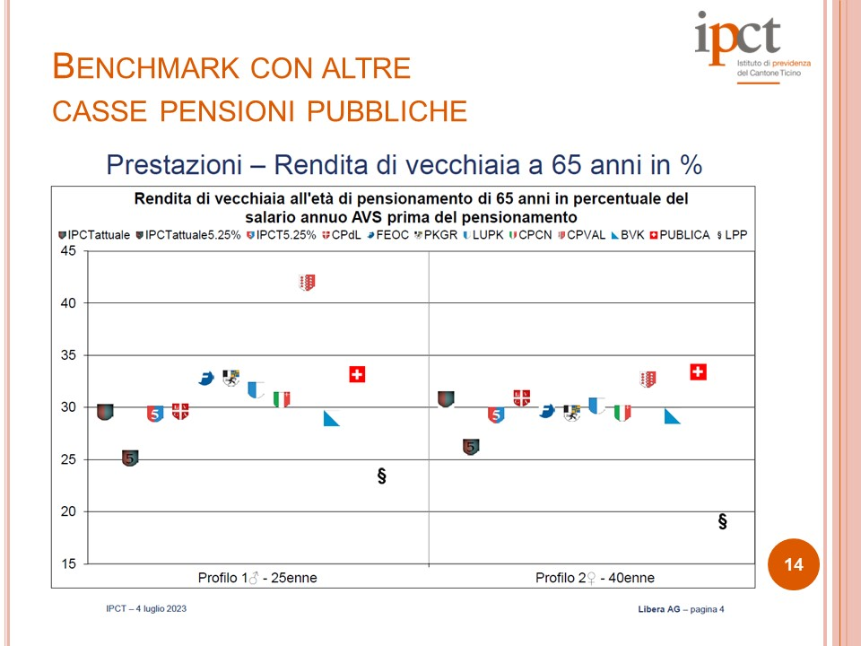

**IPCT:**

*“Questa slide mostra la rendita di vecchiaia a 65 anni secondo i piani delle varie casse pensioni, nonché le tre varianti dei piani IPCT. Abbiamo elaborato due profili. Il primo vede un 25enne, cioè una persona con dinanzi a sé una carriera piena: per lui l’aumento del 3% garantisce il mantenimento del livello di rendita. Il secondo profilo è di una donna 40enne. Siccome questa persona non ha una carriera piena dinanzi a sé, l’aumento dei contributi non le permette di arrivare allo stesso livello di prima, motivo per cui sono previste misure di compensazione a carico della cassa che vanno a mitigare gli effetti per chi è già in carriera. Dal grafico traspare che già oggi le prestazioni della cassa sono nettamente sotto la media per il primo profilo e leggermente sopra per il secondo profilo. Se non si fa nulla, saremmo nettamente al di sotto della media. Addirittura, per i giovani con uno stipendio basso, saremmo vicino al minimo previsto dalla LPP, a fronte di contributi invece molto più alti. Per un profilo di media età, le misure proposte non fanno altro che riportare nella media bassa le prestazioni. Non si sta quindi chiedendo qualcosa irraggiungibile o da privilegiati; questa soluzione permette di stare appena in linea con le prestazioni offerte da altre casse pensioni paragonabili.”*

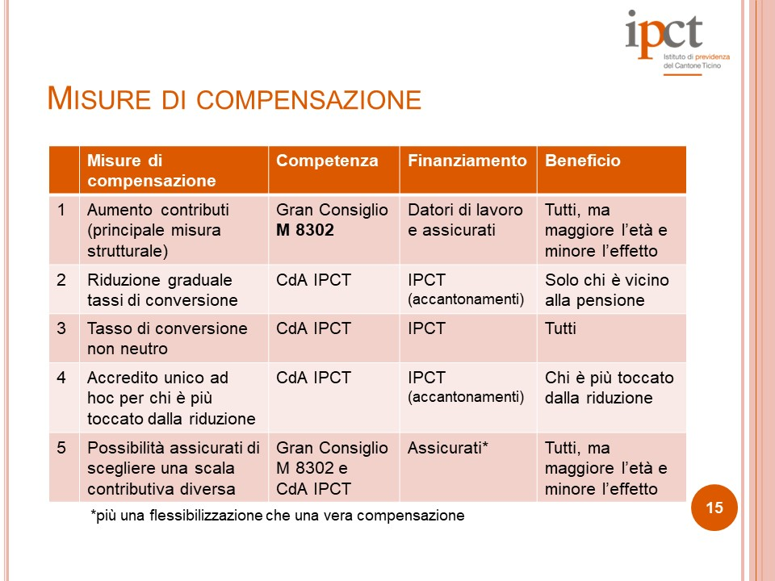

**IPCT:**

*“Secondo la legge federale, in presenza di una situazione previdenziale di diritto pubblico, l’ente pubblico può determinare i contributi, mentre l’organo supremo della cassa determina le prestazioni. Pertanto, a livello di possibili misure di compensazione, occorre che questi due attori collaborino. Fondamentalmente, se il tasso di conversione diminuisce, per fare in modo che la rendita annua rimanga di più o meno pari valore occorre che il capitale di partenza sia più elevato. Applicare una percentuale più piccola a un capitale più grande è simile ad applicare una percentuale più grande a un capitale più piccolo. La misura di compensazione per eccellenza è l’adattamento dei contributi per il risparmio, cioè l’aumento degli accrediti di vecchiaia. In Ticino, competente per questa misura, è il Parlamento cantonale, mentre altre misure competono agli organi della cassa. La prima è il fatto di non ridurre il tasso di conversione in un’unica volta, bensì di ridurlo su più anni, onde evitare che le persone più prossime al pensionamento si vedano decurtare la rendita in misura importante al momento della modifica, dopo che per tutta la vita hanno avuto l’aspettativa di una rendita più alta. Il CdA ha infatti deciso una riduzione graduale in 8 scalini. Un’altra misura che una cassa può sopportare è il fatto di non applicare un tasso di conversione completamente neutro, fermandosi a un livello superiore rispetto a quello matematicamente calcolato e assumendosi perdite di pensionamento a un livello sopportabile. Abbiamo visto prima che, con un tasso del 6.17%, le perdite annue sarebbero di 50 milioni, ossia assolutamente insopportabili. Fermarsi al 5.25% invece che al 4.86% comporterebbe invece una perdita che anche il nostro perito ritiene sopportabile. Un’altra misura importante, se una cassa ha i mezzi per attuarla, è quella che prevede di dare un accredito unico in aumento del capitale di vecchiaia di tutte le persone, cioè un contributo una tantum che aumenta il capitale con il quale poi si calcola la pensione. L’IPCT è in sottocopertura, ma negli ultimi anni ha accumulato accantonamenti per questa operazione e perciò propone un intervento a questo livello. L’ultima misura – di flessibilizzazione, più che di compensazione – è l’introduzione di tre possibili piani contributivi, laddove il contributo del datore di lavoro rimane sempre uguale e a variare è unicamente il contributo del dipendente. Il primo è il piano standard, di riferimento, che nel nostro caso sarebbe idealmente quello col +3% di accrediti di vecchiaia rispetto a oggi, se il messaggio sarà approvato. Il secondo piano darebbe la possibilità agli assicurati di pagare volontariamente meno contributi (e beneficiare così di meno accrediti), preferendo più salario netto e meno pensione in futuro, oppure – e questo è il terzo piano – pagare di più, preferendo meno salario netto ma più pensione in futuro. Molte casse offrono piani multipli del genere.”*

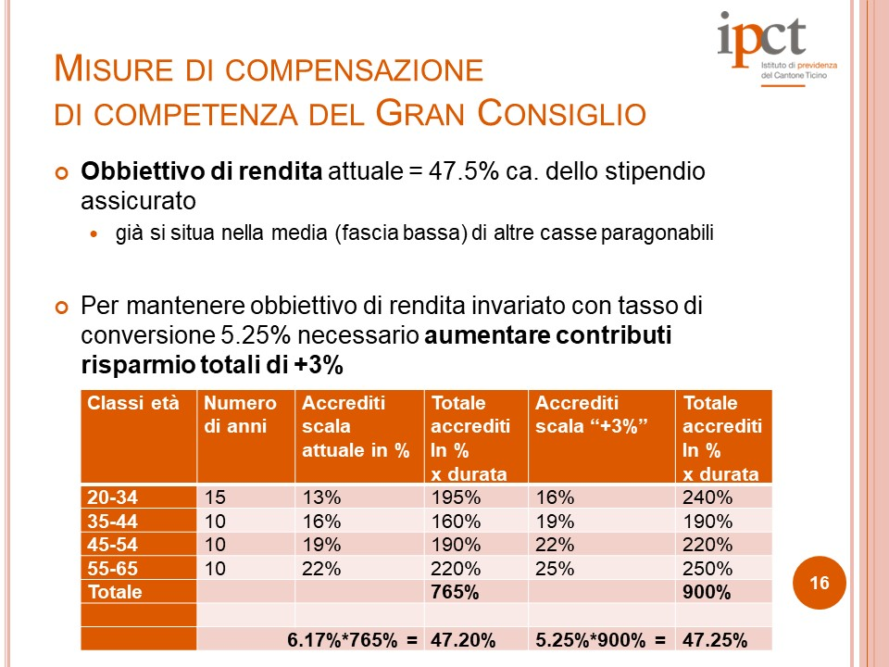

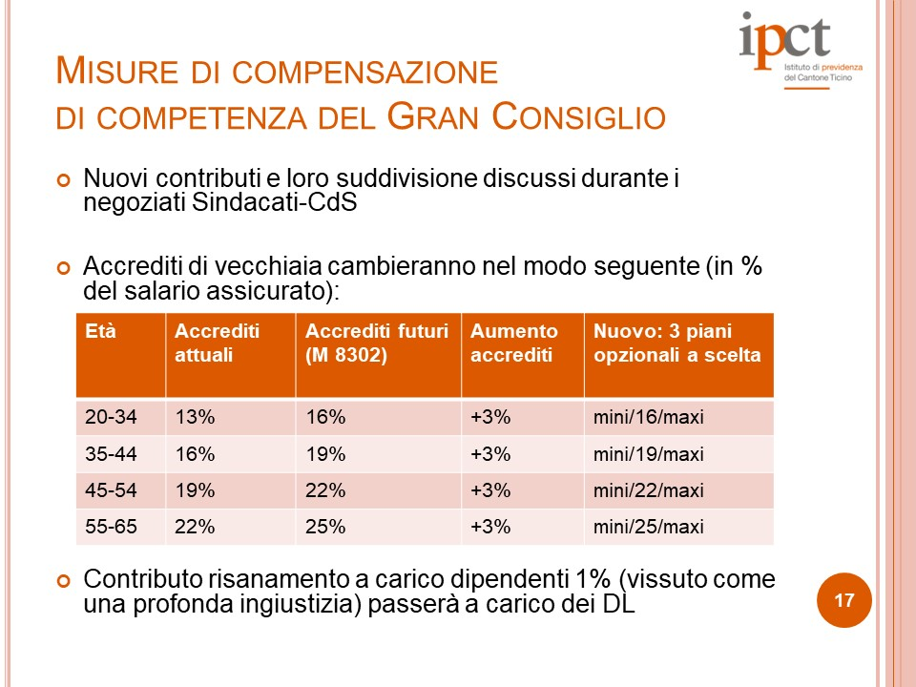

**IPCT**

*“Qui si illustra il motivo del +3%. Abbiamo la scala di accrediti di vecchiaia crescente, cioè 13-16-19-22% del salario assicurato secondo le classi di età della persona attiva. Sommando tutti questi accrediti arriviamo all’accredito complessivo di una carriera pari al 765% di un salario assicurato. Applicando a questo dato il tasso di 6.17%, risulta una pensione pari al 47.20% del salario assicurato.”*

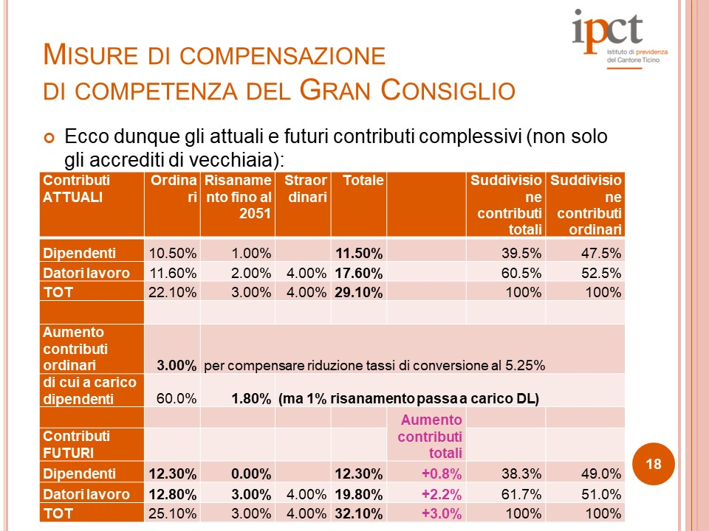

**IPCT:**

*“Se aumentiamo tutti gli accrediti di vecchiaia del 3% per ogni fascia d’età, portandoli rispettivamente a 16-19-22-25%, creiamo un accredito di vecchiaia complessivo del 900% del salario assicurato. Applicando il 5.25%, arriviamo al 47.25% del salario assicurato. Pertanto, su una carriera completa un aumento degli accrediti di vecchiaia del 3% fa sì che la rendita rimanga identica, cioè il 47% circa del salario assicurato. Su una carriera completa, la misura del +3% di contributi raggiungerebbe l’obiettivo e quindi basterebbe. Il problema è che la maggior parte degli assicurati non si trova nella fascia giovanile e perciò non ha più davanti a sé un periodo contributivo completo di 45 anni per poter recuperare con i maggiori contributi la perdita derivante dalla riduzione del tasso di conversione. Ecco dunque che entrano in gioco le altre misure di compensazione di competenza del CdA. Il messaggio prevede una modifica legislativa che crei una base legale per attuare la flessibilizzazione dei tre piani. Il piano standard sarebbe quello col +3% rispetto a oggi e il CdA della cassa stabilirebbe il piano "mini" e il piano "maxi", cioè quanto togliere e quanto aggiungere al +3% da parte degli accrediti di vecchiaia a carico dei dipendenti.”*

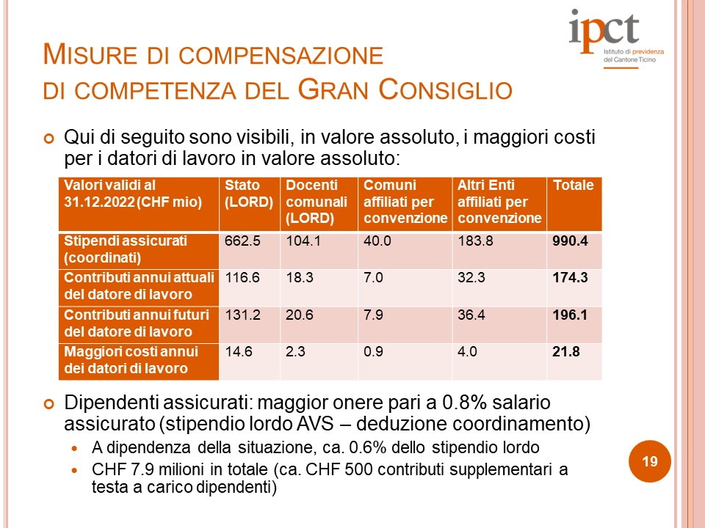

**IPCT:**

*“L’accordo raggiunto è il seguente: i contributi complessivi aumenteranno del 3%, passando dal 29.10% al 32.10% dei salari assicurati, con un aumento per i dipendenti dall’11.50% al 12.30% e per i datori di lavoro dal 17.60% al 19.80%. C'è quindi un diverso riparto tra contributi ordinari e di risanamento e l'1% di contributi di risanamento oggi a carico dei dipendenti viene assunto dai datori di lavoro. Di conseguenza, il 7% di contributi non ordinari passa interamente a carico dei datori di lavoro. In cambio però, sul nuovo 3%, come misura di compensazione, la parte a carico dei dipendenti è maggiore rispetto alla parte a carico dei datori di lavoro. Riassumendo, sul nuovo +3% di contributi ordinari (che finiscono nel processo di risparmio) i dipendenti contribuiscono di più rispetto ai datori di lavoro, ma nel contempo i datori di lavoro si assumono l’1% di contributi straordinari che prima era a carico del personale.”*

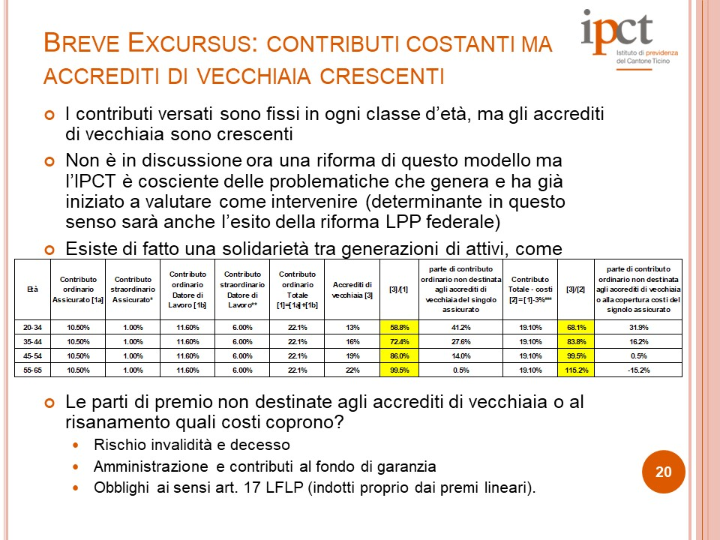

**IPCT:**

*“Il 31.9% del contributo dei lavoratori più giovani (20-34 anni) non finisce a loro favore, cioè non va a coprire il loro accredito di vecchiaia o il loro premio di rischio. Per i 35-44enni è il 16.2% del premio pagato che non va loro favore, mentre per i 45-54enni si è più o meno a livello (0.5%). Infine, gli attivi più anziani (55-65 anni) pagano il 15.2% in meno rispetto alle attribuzioni a loro favore, cioè a copertura del loro accredito di vecchiaia.”*

*“Il CdA ritiene che un buon momento per un approfondimento in relazione al passaggio a contributi scalari con l’età (o perlomeno un allineamento tra contributi e accrediti di vecchiaia) sarebbe dopo l’esito del referendum sulla modifica della LPP. Se la riforma riesce, cambierà la deduzione di coordinamento e si introdurrà il principio secondo cui la scala crescente degli accrediti (perlomeno per il minimo legale) non è più composta di quattro scalini ma solo di due. Passare dal nostro attuale sistema fisso a due soli scalini è verosimilmente più facile che passare dal sistema fisso a quattro scalini. Inoltre, i dipendenti attivi anziani di oggi sanno che quando erano giovani – se erano già affiliati – avevano pagato di più rispetto a quanto era attribuito loro, perciò è complicato dire loro “da domani i giovani non pagheranno più per voi, quindi riduciamo la vostra pensione” oppure “vi aumentiamo i contributi per la stessa pensione”. Concepire un sistema per cambiare il modello non è evidente. Probabilmente, una soluzione futura potrebbe essere quella di cambiare per i nuovi assicurati.”*

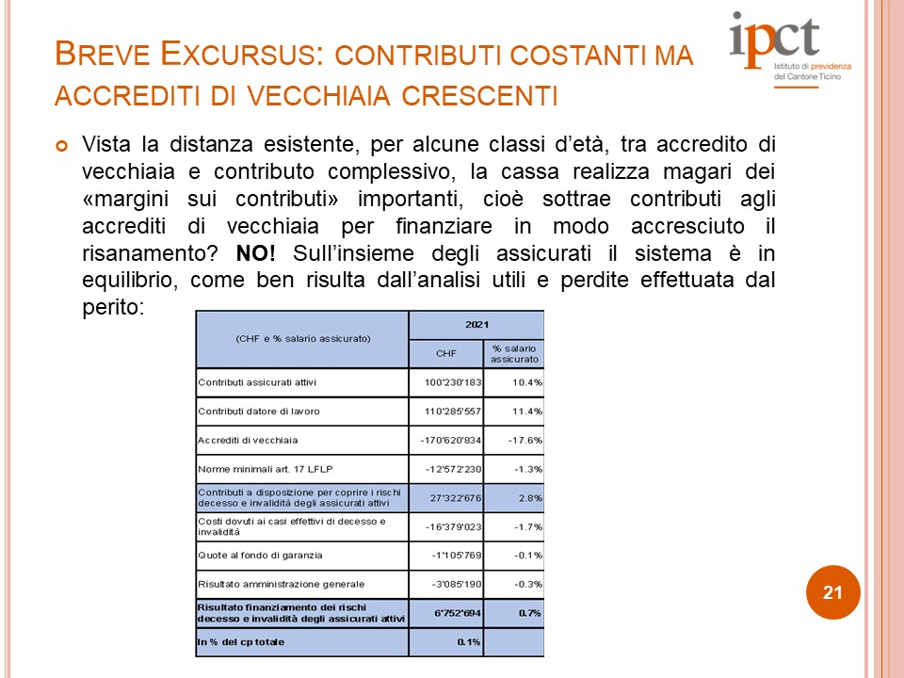

**IPCT:**

*“Questa tabella mostra il rapporto tra i contributi incassati e la loro destinazione. Sommando i contributi degli assicurati attivi e quelli dei datori di lavoro si incassano circa 210 milioni: 170 milioni sono accrediti di vecchiaia (e quindi vanno sui conti dei singoli assicurati), mentre 12 milioni sono indotti dall’art. 17 LFLP. Questa norma fa un po’ da ammortizzatore: nel caso in cui i contributi complessivi non siano scalari, impone di calcolare come prestazione di libero passaggio a favore degli assicurati un certo minimo, affinché sia garantita una quota minima del premio pagato per loro.”*

*“I costi dovuti a decesso e invalidità nel 2021 erano di circa 16 milioni; le quote obbligatorie del fondo di garanzia erano di circa 1 milione; il costo dell’amministrazione generale era circa di 3 milioni. Di conseguenza, in quell’anno è risultato un minimo avanzo di finanziamento pari allo 0.1% del capitale di previdenza.”*

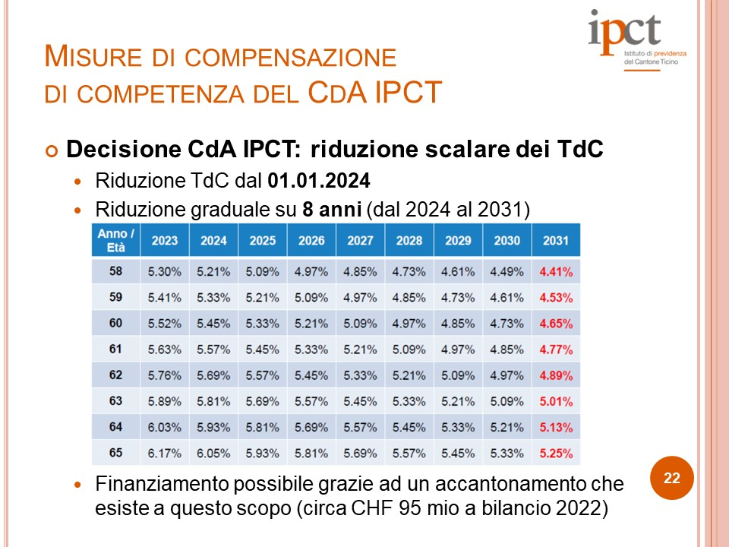

**IPCT:**

*“Questa riduzione scalare, cioè non immediata, comporta un costo non indifferente. Matematicamente il tasso sarebbe da ridurre subito, ma sono stati accantonati a bilancio circa 95 milioni che servono a finanziare questa riduzione scalare. Pertanto, questa misura di compensazione non va a incidere sul grado di copertura.”*

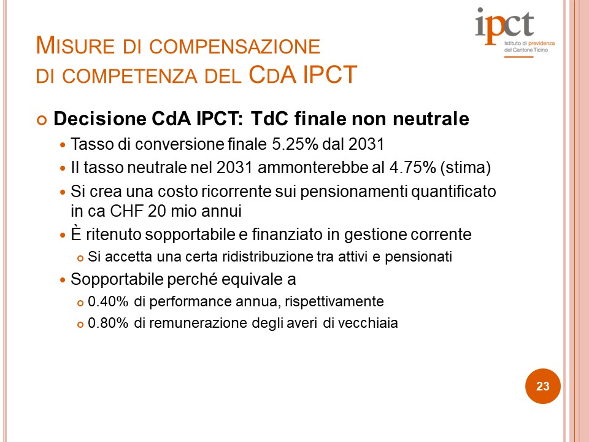

**IPCT:**

*“Questa riduzione scalare, cioè non immediata, comporta un costo non indifferente. Matematicamente il tasso sarebbe da ridurre subito, ma sono stati accantonati a bilancio circa 95 milioni che servono a finanziare questa riduzione scalare. Pertanto, questa misura di compensazione non va a incidere sul grado di copertura.Il 5.25%, di per sé, non è neutrale, quindi implica una certa potenziale perdita sui pensionamenti a carico della cassa. Un eventuale aumento dei tassi porterebbe, come prima cosa, a un azzeramento di questa “assunzione di responsabilità” da parte della cassa.”*

**Commissione:**

*“Se i tassi dovessero crescere (e quindi il tasso tecnico, di fatto, aumenta), avete ipotizzato un percorso da seguire?”*

**IPCT:**

*“Il 5.25%, di per sé, non è neutrale, quindi implica una certa potenziale perdita sui pensionamenti a carico della cassa. Un eventuale aumento dei tassi porterebbe, come prima cosa, a un azzeramento di questa “assunzione di responsabilità” da parte della cassa.”*

**Commissione:**

*“Il tasso giusto, aritmeticamente, sarebbe il 4.86%?”*

**IPCT**

*“Sì. Con le attuali tavole di mortalità generazionali, per giustificare un tasso di conversione del 5.25% (a 65 anni) nel 2031, dovremmo avere un tasso tecnico del 2.7-2.8%. Per poterci permettere un tasso tecnico del genere, i tassi dovrebbero aumentare davvero molto. Oggi riteniamo che un tasso tecnico del 2%, sapendo che il tasso di riferimento della Confederazione è all’1%, sia difendibile a medio-lungo termine.”*

**Commissione:**

*“Insomma, col 2% nel 2031 è giusto il 5.25%.”*

**IPCT:**

*“No, nel 2031 sarebbe il 4.75%.”*

**Commissione:**

*“Quindi siamo sopra del 10%, più o meno. Qual è l’ipotesi di rendimento per giustificare il 5.25% nel 2031, a parte i 90 milioni che abbiamo accantonato?”*

**IPCT:**

*“Si ritiene che questa non neutralità del tasso di conversione assorba lo 0.40% di performance annua.”*

*“Attualmente l’ipotesi di rendimento è tra il 2.5% e il 3%. Di fatto, l’alternativa è tra dire “metto il tasso neutro e remunero di più gli averi di vecchiaia” e “lo tengo più alto, ma remunero meno gli averi di vecchiaia degli assicurati attivi”. A un minimo di ridistribuzione tra assicurati attivi e beneficiari di rendita si può essere a favore o contro: ci sono i puristi che non vogliono nessuna ridistribuzione nel secondo pilastro, rispettivamente c’è chi dice che un minimo di ridistribuzione ha senso. La maggioranza delle casse pensioni in Svizzera non ha tassi neutri, ma un po’ più alti. Il tasso di 5.25% è nella media.”*

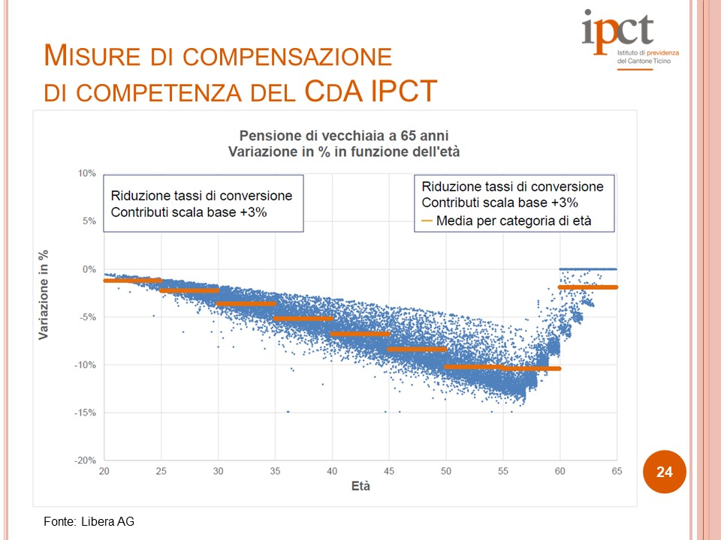

**IPCT:**

*“Questo grafico indica l’incidenza della riduzione del tasso di conversione sul livello delle pensioni. Si vede che, senza interventi, ci sono fasce d’età che subirebbero una perdita molto importante. La fascia d’età 50-60 anni avrebbe una perdita del 10-15%.”*

*“Questo grafico comprende il +3% dei contributi, oggetto del messaggio. Senza il +3% si avrebbe una linea a -15% per tutti i nuovi assunti e i più giovani. Per gli anziani la linea andrebbe invece a salire negli ultimi 8 anni, essendo prevista la riduzione scalare del tasso di conversione. Ogni puntino corrisponde alla situazione di ciascuno dei 17'000 affiliati attuali. Il 40enne che andrà in pensione a 65 anni può vedere in questo grafico quanto perderebbe di pensione, malgrado l’aumento dei contributi del 3%, se non ci fossero gli interventi di competenza del CdA.”*

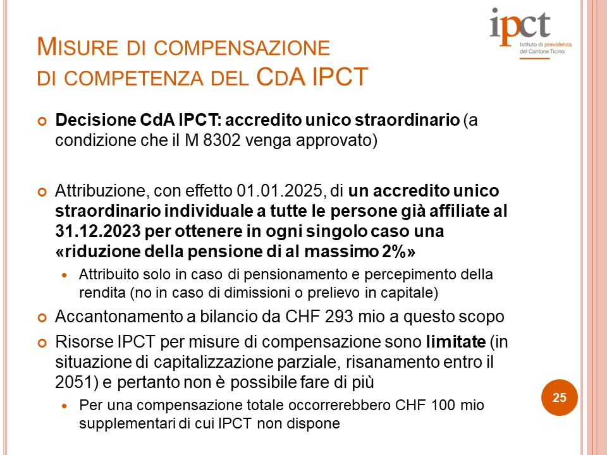

**IPCT:**

*“Questa è la misura di competenza del CdA più importante. In questi ultimi anni il CdA ha accantonato quasi 300 milioni, allo scopo di frenare l’effetto negativo della discesa dei tassi di conversione. Il Cda vuole in tal modo accreditare a ogni assicurato, attingendo a questi 293 milioni, un supplemento di capitale necessario affinché la sua perdita in franchi sulla pensione sia al massimo del 2%, in presenza però parallelamente dell’aumento di contributi, altrimenti non sarebbe possibile arrivare a questo minimo -2% perché la perdita sarebbe più grande.”*

*“È importante dire che l’accredito è fatto solo a chi resta fino alla pensione e non viene fatto subito. Se dopo tot anni un dipendente termina di lavorare per lo Stato, la cassa pensione non accrediterà niente ma lo farà solamente al momento in cui questa persona deciderà di andare in pensione.”*

*“È importante sottolineare che parte dei 293 milioni proviene dalla riduzione delle rendite vedovili e dall’ottima annata (+9%) del 2019. Di fatto, sono fondi che il CdA ha deciso di non ridistribuire subito, per esempio aumentando la remunerazione degli averi di vecchiaia. Con la nostra situazione economica stiamo cercando di uniformare le perdite su tutti i nostri affiliati. Abbiamo diminuito soprattutto le rendite vedovili in aspettativa a chi beneficiava delle garanzie, onde attuare misure di compensazione per chi non gode di tali garanzie.”*

*“Qualcuno potrebbe chiedersi perché non si è fatto lo sforzo di plafonare la situazione al livello attuale delle rendite. La risposta è che servirebbero 100 milioni in più e la cassa, essendo in sottocopertura, non può mettere a diposizione più risorse di quelle già accantonate. Quelle già accantonate a questo scopo permettono di arrivare a questo -2% (che ci sembra una perdita sopportabile), mentre per arrivare allo 0% occorrerebbero 100 milioni in più; la cassa non li ha però accantonati e pertanto dovrebbe attingere al patrimonio generale, ciò che ovviamente non può fare trovandosi in sottocopertura.”*

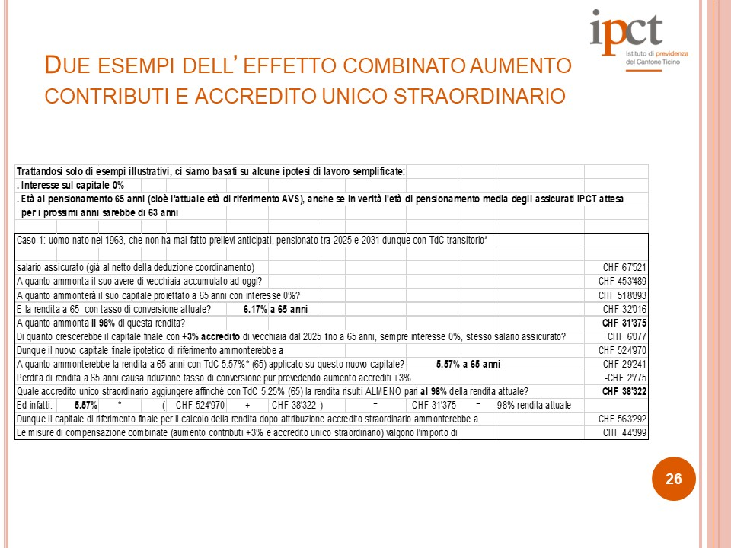

**IPCT:**

*“Qui c’è un esempio dell’effetto combinato dell’aumento dei contributi e dell’accredito unico. Abbiamo un caso di un uomo nato nel 1963, con un salario assicurato di 67'521 franchi. A oggi ha accumulato un capitale di 453'489 franchi. L’esempio tiene conto di un interesse dello 0% perché vuole essere solo illustrativo e didattico, senza inserire altre variabili. La proiezione del suo capitale a 65 anni è di 518'893 franchi; applicando l'attuale tasso di conversione del 6.17% arriverebbe a una rendita di 32'016 franchi. Plafonando al meno il 2%, il 98% della rendita sarebbe di 31'375 franchi. Grazie al +3% di accredito da adesso fino ai 65 anni, il suo capitale aumenterebbe di 6'077 franchi. Con il nuovo tasso di conversione del 5.57% - una delle tappe della riduzione scalare dei tassi di conversione su 8 anni prevista per i nati nel 1963 - arriverebbe a una rendita di 29'241 franchi. A questo punto ci chiediamo quale accredito straordinario dobbiamo versargli per permettergli di mantenere il 98% della rendita di oggi, cioè 31’375 anziché 29'241 franchi? Dovremmo accreditargli 38'322 franchi, importo che dovremmo prendere dai 293 milioni, a sostegno del livello della sua pensione. Se però questa persona lascia l’IPCT prima di raggiungere i 65 anni o preleva l’intero capitale, non riceve questo accredito, mentre se preleva il capitale parzialmente riceverà l’accredito in proporzione alla rendita.”*

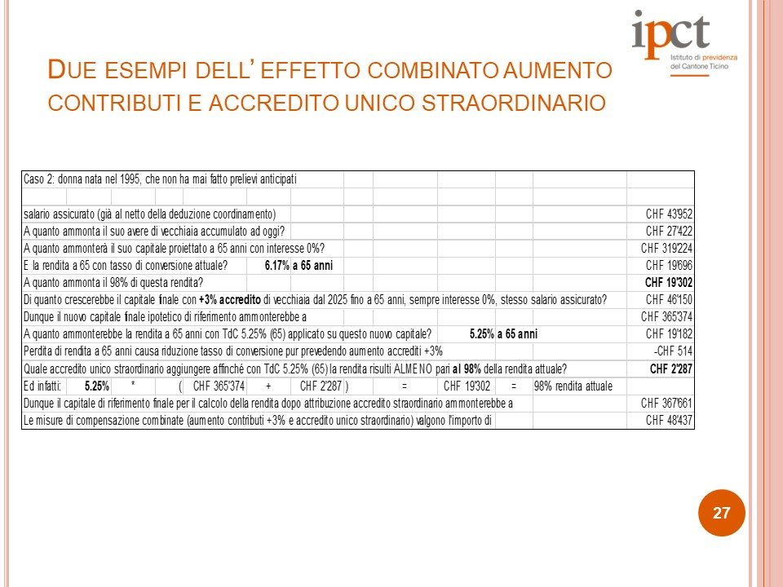

**IPCT:**

*“Questo esempio riguarda una donna giovane, nata nel 1995, che ha davanti a sé molti anni di contributi da versare. Nel suo caso l’aumento di capitale provocato dall’aumento dei contributi è maggiore, perciò dovrà attingere da questo accredito una tantum molto poco. I due casi presentati sono i due estremi che mostrano come per gli assicurati giovani l’aumento del contributo del 3% raggiunga lo scopo di mantenere la rendita con una perdita massima del 2%, mentre per gli assicurati più anziani occorrerà attingere maggiormente a questo accantonamento, concedendo un accredito unico più importante. L’effetto del +3% sul capitale per la persona attiva anziana ammonta a 6'077 franchi, con un accredito unico di 38'322 franchi. Per la persona 30enne succede invece il contrario: poco meno di 50'000 franchi grazie all’aumento dei contributi, ma solo 2'287 franchi di accredito straordinario.”*

## 11.3 Altre considerazioni commissionali

### *11.3.1 Remunerazione del capitale di vecchiaia*

La Commissione della Cassa (ora Consiglio di Amministrazione) aveva prospettato, nel dicembre 2012, una remunerazione del capitale in salita dal 2 al 4% (2% dal 2013 al 2017; 3% dal 2018 al 2021; 4% dal 2022 al 20321). Nei fatti il Consiglio d’Amministrazione dell’IPCT ha concesso solo un interesse medio del 1,28%. Rispetto agli accordi del 2012,

«…*ciò non è potuto avvenire poiché si è dovuto utilizzare quanto più possibile il rendimento del patrimonio per finanziare il costo della riduzione del tasso tecnico. I capitali di previdenza degli assicurati attivi sono quindi stati remunerati al tasso minimo LPP (per il 2018, il 2019 e il 2020 il tasso minimo LPP è stato fissato all’1%). Rispetto ai rendimenti reali.*»[7]

Effettivamente Il Cda di IPCT non è riuscito a mantenere le promesse fatte con il messaggio n. 6666. Questo principalmente a causa del fatto che il tasso tecnico è sceso. Il rendimento accreditato ha dovuto quindi essere inferiore anche al rendimento medio conseguito.

L’auspicio della politica è che venga riconosciuto agli assicurati attivi almeno quanto viene riconosciuto agli assicurati non più attivi, ossia il tasso tecnico.

### *11.3.2 Accrediti di vecchiaia*

L’IPCT, indipendentemente dall’età, incassa quali contributi ordinari il 19.9% del salario assicurato (22.1% meno 2,2% di contributi per rischio invalidità e rischio), ma versa sul capitale di ciascuno una percentuale che varia dal 13% al 22% in base all’età.

Una parte dei contributi versati è destinato a spese sostenute dalla cassa, dovute in particolare all'art. 17 LFLP. Infatti, il fatto che agli assicurati giovani venga versato il 15% del salario sugli averi di vecchiaia, mentre i contributi ordinari sono superiori, causa uno squilibrio nel caso di prestazioni di libero passaggio per gli assicurati giovani che cambiano datore di lavoro. In questo caso la cassa deve versare un importo superiore al capitale di vecchiaia accumulato.

Per meglio approfondire l’utilizzo dei contributi ordinari rimandiamo alla risposta di IPCT alla domanda 4 fatta dalla Commissione, in cui si spiega a cosa servono i contributi ordinari, oltre che alle slides 20 e 21 della presentazione dove si riassume dove vengono destinati i contributi ordinari.

Invitiamo la cassa ad affrontare il problema derivante dall’articolo 17 LFLP, ad esempio allineando il più possibile i contributi versati agli accrediti di vecchiaia, consci che questo porrebbe dei problemi per gli assicurati a fine carriera, come evidenziato nella risposta 1 della Commissione.

### *11.3.3 Le rendite vedovili*

Nel 2019 il CdA ha deciso di ridurre le nostre future rendite vedovili del 10%, rispettivamente del 25% per chi è già in pensione. Con questa misura è stato costituito un accantonamento di 179 milioni.

L’accantonamento di 179 milioni sarà riversato agli assicurati attivi sotto forma di misure di compensazione di competenza del CdA della Cassa.

### *11.3.4 I 700 milioni di contributi anticipati*

La decisione adottata dal Gran Consiglio in alternativa al messaggio n. 7784 nella forma di un anticipo di 700 milioni di contributi non ha finora funzionato.

Se la soluzione decisa dal Parlamento non dovesse dare alcun frutto anche nel prossimo futuro, la questione dovrà essere riaffrontata.

### *11.3.5 Copertura completa delle perdite di rendita di vecchiaia dovute all’abbassamento del tasso di conversione*

Questa misura, di competenza della Cassa, costerebbe ulteriori 100 milioni di cui al momento la Cassa non dispone.

# 12. CONSIDERAZIONI COMMISSIONALI

Il presente messaggio è il frutto delle trattative con i partner sociali che hanno portato alla condivisione delle proposte qui indicate. La Commissione si rallegra dell’accordo raggiunto e sottolinea l’importanza della capacità di trovare soluzioni condivise ai problemi complessi e agli indispensabili adeguamenti richiesti dall’evoluzione della nostra società.

Le misure compensatorie indicate consentono di mitigare le riduzioni delle rendite pensionistiche entro limiti accettabili (-2%) per tutti coloro che non rientrano più nelle garanzie fissate nell’ex art. 24 LIPCT e subiscono le conseguenze dei nuovi parametri tecnici da considerare quali in particolare le nuove tavole di mortalità, la diminuzione del tasso tecnico e la conseguente riduzione del tasso di conversione. Si tratta quindi di una questione prettamente aritmetica e poco politica.

È semmai politico il fatto di non caricare sulle spalle degli attuali affiliati attivi i ritardi nel migliorare il grado di copertura dell’IPCT, compito questo che spetta alle istituzioni – e allo Stato in particolare –, ma che esula dal presente messaggio.

L’adeguamento dei contributi del datore di lavoro ha delle conseguenze finanziarie dirette su tutti gli altri enti affiliati all’IPCT, i quali si vedono aumentare gli oneri complessivi a carico del datore di lavoro di circa il 2.2%, sommato al rincaro del 2.5% generalmente riconosciuto. Considerando che molti di questi enti affiliati sono legati al Cantone da un mandato di prestazione, si invita il Consiglio di Stato a voler verificare nei singoli casi la capacità concreta di poter compensare questo maggior onere. Le possibili alternative potrebbero essere un adeguamento del contributo cantonale, l’esistenza di altre fonti di finanziamento o di riserve oppure l’adeguamento del mandato stesso con una correzione delle prestazioni richieste.

Pur non volendo in alcun modo modificare quanto pazientemente raggiunto tra i partner sociali, ci permettiamo di considerare che sarebbe forse stato più facilmente comprensibile un definitivo appaiamento dei premi ordinari per dipendenti e datore di lavoro indicativamente al 12.55%, visto che il datore di lavoro si assume tutti gli altri oneri di risanamento.

D’altra parte è altresì vero, come riportato nel presente messaggio, che i datori di lavoro nel settore pubblico si assumono generalmente una quota ben superiore al 50% dei contributi ordinari.[8]

Infine, si ricorda che il presente messaggio è focalizzato sulle misure compensatorie e non tocca invece il pressante tema del grado di copertura dell’IPCT a cui era dedicato il messaggio n. 7784, che aveva portato il Gran Consiglio ad approvare il 12 aprile 2022 la soluzione di una Riserva di contributi del datore di lavoro (RCDL). Purtroppo, il repentino cambio della situazione economica sul piano internazionale ha modificato le condizioni dei mercati finanziari in modo sostanziale, tant’è vero che ad oggi non ci sono state le condizioni per dar seguito a quanto allora deciso. Questo secondo tema è pertanto da ritenersi ancora aperto e richiederà ulteriori approfondimenti.

# 13. CONCLUSIONI

La Commissione gestione e finanze ha preso atto con soddisfazione della buona intesa con i partner sociali e condivide la necessità di misure compensatorie atte a contenere la riduzione delle rendite pensionistiche.

Tenendo conto delle considerazioni espresse invita il parlamento a voler approvare il decreto legislativo allegato al messaggio governativo.

Per la maggioranza della Commissione gestione e finanze:

Samantha Bourgoin, Bixio Caprara, Fiorenzo Dadò e Ivo Durisch, relatori

Agustoni - Ferrara - Fonio - Gianella Alessandra -

Passalia - Pini - Quadranti - Sirica

1. Messaggio n. 8302, pag 4.
2. Messaggio n. 8302, p. 6.
3. Messaggio n. 8302, p. 6.
4. Messaggio 8302, pag. 14.
5. Messaggio 8302, pag. 14.
6. Messaggio 8302, pag. 19.
7. Messaggio 7784
8. Messaggio 8302, pag. 13.